Павлодар облысының
білім беру саласындағы
мемлекеттік көрсетілетін
қызмет регламенттерін
бекіту туралы

Қазақстан Республикасының 2013 жылғы 15 сәуірдегі «Мемлекеттік көрсетілетін қызметтер туралы» Заңының 16-бабы 3-тармағына сәйкес Павлодар облысының әкімдігі ҚАУЛЫ ЕТЕДІ:
1. Қоса беріліп отырған:
1) «Мектепке дейінгі балалар ұйымдарына жіберу үшін мектепке дейінгі жастағы (7 жасқа толмаған) балаларды кезекке қою»;
2) «Мектепке дейінгі білім беру ұйымдарына құжаттарды қабылдау және балаларды қабылдау»;
3) «Балаларға қосымша білім беру бойынша қосымша білім беру ұйымдарына құжаттар қабылдау және оқуға қабылдау»;
4) «Орта білім беретін үздік ұйым» грантын тағайындау конкурсына қатысу үшін құжаттарды қабылдау»;
5) «Мүмкіндіктері шектеулі балаларды психологиялық-медициналық-педагогикалық тексеру және оларға консультациялық көмек көрсету»;
6) «Дамуында проблемалары бар балалар мен жасөспірімдерді оңалту және әлеуметтік бейімдеу»;
7) «Мүмкіндіктері шектеулі балаларды тәрбиелеп отырған отбасыларға консультациялық көмек көрсету»;
8) «Бастауыш, негізгі орта, жалпы орта білім беру ұйымдарына денсаулығына байланысты ұзақ уақыт бойы бара алмайтын балаларды үйде жеке тегін оқытуды ұйымдастыру үшін құжаттар қабылдау»;
9) «Арнайы жалпы білім беретін оқу бағдарламалары бойынша оқыту үшін мүмкіндіктері шектеулі балалардың құжаттарын қабылдау және арнайы білім беру ұйымдарына қабылдау»;
10) «Үздік педагог» атағын беру конкурсына қатысу үшін құжаттар қабылдау»;
11) «Мемлекеттік орта білім беру мекемелерінің басшылары лауазымдарына орналасу конкурсына қатысу үшін құжаттар қабылдау»;
12) «Техникалық және кәсіптік, орта бiлiмнен кейiнгi білім беретін ұйымдарға құжаттар қабылдау»;
13) «Техникалық және кәсіптік білім беру ұйымдарында білім алушыларға жатақхана беру»;
14) «Техникалық және кәсіптік білім туралы құжаттардың телнұсқаларын беру»;
15) «Бастауыш, негізгі орта, жалпы орта білім берудің жалпы білім беретін бағдарламалары бойынша оқыту үшін ведомстволық бағыныстылығына қарамастан, білім беру ұйымдарына құжаттар қабылдау және оқуға қабылдау»;
16) «Негізгі орта, жалпы орта білім беру ұйымдарында экстернат нысанында оқытуға рұқсат беру»;
17) «Негізгі орта, жалпы орта білім беру туралы құжаттардың телнұсқаларын беру» мемлекеттік қызмет көрсету регламенті бекітілсін.
2. «Павлодар облысының білім беру басқармасы» мемлекеттік мекемесі заңнамамен белгіленген тәртіпте:
осы қаулының аумақтық әділет органында мемлекеттік тіркелуін;
осы қаулының аумақтық әділет органында мемлекеттік тіркелуінен кейін он күнтізбелік күн ішінде бұқаралық ақпарат құралдарында және «Әділет» ақпараттық-құқықтық жүйесінде ресми жариялауға жіберілуін;
осы қаулыны Павлодар облысы әкімдігінің интернет-ресурсында орналастыруды қамтамасыз етсін.
3. Осы қаулының орындалуын бақылау облыс әкімінің орынбасары Ғ.Қ. Сәдібековке жүктелсін.
4. Осы қаулы алғаш ресми жарияланған күнінен бастап он күнтізбелік күн өткеннен кейін қолданысқа енгізіледі.

Облыс әкімінің
міндетін атқарушы Д. Тұрғанов

Павлодар облысы әкімдігінің
2015 жылғы « 28 » мамыр
№ 153/5 қаулысымен
бекітілді

«Мектепке дейінгі балалар ұйымдарына жіберу үшін мектепке дейінгі жастағы (7 жасқа толмаған) балаларды кезекке қою»
мемлекеттiк көрсетiлетiн қызмет регламенті

1. Жалпы ережелер

1. «Мектепке дейінгі балалар ұйымдарына жіберу үшін мектепке дейінгі (7 жасқа дейін) жастағы балаларды кезекке қою» мемлекеттік көрсетілетін қызметін (бұдан әрі – мемлекеттік көрсетілетін қызмет) Павлодар облысының аудандары мен қалаларының жергілікті атқарушы органдары, кент, ауыл, ауылдық округ әкімдері (бұдан әрі – көрсетілетін қызметті беруші) көрсетеді.
Өтініштерді қабылдау және мемлекеттік қызмет көрсету нәтижелерін беру:
- көрсетілетін қызметті беруші;
2) «Халыққа қызмет көрсету орталығы» (бұдан әрі – ХҚО) шаруашылық жүргізу құқығындағы республикалық мемлекеттік кәсіпорнының Павлодар облысы бойынша филиалы;
3) www.e.gov.kz «электрондық үкімет» веб-порталы (бұдан әрі – портал) арқылы жүзеге асырылады.
2. Мемлекеттік қызметті көрсету нысаны: электрондық (толық автоматтандырылған) және (немесе) қағаз түрінде.
3. Мемлекеттік қызмет көрсету нәтижесі – Қазақстан Республикасы Білім және ғылым министрінің 2015 жылғы 7 сәуірдегі № 172 бұйрығымен бекітілген «Мектепке дейінгі балалар ұйымдарына жіберу үшін мектепке дейінгі (7 жасқа дейін) жастағы балаларды кезекке қою» мемлекеттік көрсетілетін қызмет стандартының 1-қосымшасына сәйкес нысан бойынша мектепке дейінгі балалар ұйымдарына жолдама беру, мектепке дейінгі ұйымда орын болмаған жағдайда кезек нөмірін көрсете отырып, кезекке қою туралы хабарлама.
Мемлекеттік қызмет көрсету нәтижесін ұсыну нысаны: электрондық (толық автоматтандырылған) және (немесе) қағаз түрінде.

2. Мемлекеттік қызмет көрсету процесінде көрсетілетін қызметті
берушінің құрылымдық бөлімшелерінің (қызметкерлерінің)
іс-қимыл тәртібін сипаттау

4. Мемлекеттік көрсетілетін қызмет жөніндегі рәсімді (іс-қимылды) бастау үшін: көрсетілетін қызметті берушінің кеңсесіне жүгінген кезінде – стандарттың 9-тармағында көрсетілген қажетті құжаттармен қоса көрсетілетін қызметті алушының өтініші; портал арқылы жүгіну кезінде - көрсетілетін қызметті берушінің электрондық-цифрлық қолтаңбасымен (бұдан әрі – ЭЦҚ) электронды құжат нысанындағы сұрау және баланың туу туралы куәлік негізідеме болып табылады.
5. Мемлекеттік қызмет көрсету процесінің құрамына кіретін әрбір рәсімнің (іс-қимылдың) мазмұны, орындалу ұзақтығы мен реттілігі:
көрсетілетін қызметті берушінің кеңсе қызметкері көрсетілетін қызметті алушыдан алынған құжаттарды қабылдауды және тіркеуді жүзеге асырады, көшірмелерді құжаттардың түпнұсқаларымен салыстырады, түпнұсқаларды Стандарттың 9-тармағына сәйкес нысан бойынша көрсетілетін қызметті алушыға құжаттардың қабылданғаны туралы қолхатпен бірге қайтарады (30 минуттан аспайды).
6. Нәтижесі – мектепке дейінгі балалар ұйымдарына жіберу үшін мектепке дейінгі (7 жасқа дейін) жастағы балаларды кезекке қою.

3. Мемлекеттік қызмет көрсету процесінде көрсетілетін қызметті берушінің құрылымдық бөлімшелерінің (қызметкерлерінің)
өзара іс-қимыл тәртібін сипаттау

7. Мемлекеттік қызмет көрсету процесінде қатысатын көрсетілетін қызметті берушінің құрылымдық бөлімшелерінің (қызметкерлердің) тізбесі:
көрсетілетін қызметті берушінің кеңсе қызметкері.
8. Рәсімдер (іс-қимылдар) реттілігін сипаттау осы регламенттің 1-қосымшасына сәйкес кестемен қоса беріледі.

4. Халыққа қызмет көрсету орталығымен және (немесе) «электрондық үкімет» веб-порталымен өзара іс-қимыл тәртібін, сондай-ақ мемлекеттік қызмет көрсету процесінде ақпараттық жүйелерді қолдану тәртібін сипаттау

9. Осы регламенттің 2-қосымшасына сәйкес әрбір рәсімді (іс-қимылды) көрсете отырып, ХҚО-ға жүгіну тәртібін сипаттау:
1) мемлекеттік көрсетілетін қызметті алушы электрондық кезек ретімен «кедергісіз» қызмет көрсету арқылы операциялық залда ХҚО операторына қажетті құжаттарды және Стандарттың қосымшасына сәйкес өтінішті тапсырады;
2) 1-процесс – қызмет көрсету үшін ХҚО операторының логин мен парольді енгізуі (авторизациялау үдерісі);
3) 2-процесс – ХҚО операторының қызметті, сондай-ақ көрсетілетін қызметті алушы өкілінің деректерін таңдауы;
4) 3-процесс– «электрондық үкімет шлюзі» (бұдан әрі – ЭҮШ) арқылы жеке тұлғалар мемлекеттік деректер қорына (бұдан әрі – ЖТ МДҚ) көрсетілетін қызметті алушының деректері (ата-аналардың немесе заңды тұлғалардың бірінен) туралы сұрауды жіберу;
5) 1-шарт – ЖТ МДҚ-да көрсетілетін қызметті алушы деректерінің бар болуын тексеру;
6) 4-процесс – ЖТ МДҚ-да көрсетілетін қызметті алушы деректерінің болмауына байланысты, деректерді алу мүмкіндігінің болмауы туралы хабарламаны қалыптастыру;
7) 5-процесс – ЭҮШ арқылы өңірлік электрондық үкімет шлюзінің автоматтандырылған жұмыс орнына (бұдан әрі – ӨЭҮШ АЖО) ХҚО операторының ЭЦҚ-мен куәландырылған (қол қойылған) электрондық құжаттарды (көрсетілетін қызметті алушының сұрауын) жіберу.
10. Мемлекеттік қызмет көрсету алдын ала жазылусыз және жеделдетілген шұғыл қызмет көрсетусіз кезек тәртібінде көрсетіледі. Мемлекеттік қызметті көрсету нәтижесі – кезекке қою, бұл туралы көрсетілетін қызметті алушыға кезек номері көрсетілген талон беріледі.
11. Көрсетілетін қызметті беруші және көрсетілетін қызметті алушы рәсімнің (іс-қимылының) реттілігі мен портал арқылы мемлекеттік қызметті көрсету кезінде өтініш беру тәртібін сипаттау:
1) көрсетілетін қызметті алушы жеке сәйкестендіру нөмірінің (бұдан әрі- ЖСН), сондай-ақ парольдің көмегімен порталда тіркелуді жүзеге асырады;
2) 1-процесс – қызметті алу үшін көрсетілетін қызметті алушының Порталда ЖСН мен паролін енгізуі (авторизациялау үдерісі);
3) 1-шарт – ЖСН мен пароль арқылы тіркелген көрсетілетін қызметті алушы туралы деректердің түпнұсқалығын порталда тексеру;
4) 2-процесс – көрсетілетін қызметті алушының құжаттарында бұзушылықтың болуына байланысты порталдың авторизациялаудан бас тарту туралы хабарламаны қалыптастыруы;
5) 3-процесс – көрсетілетін қызметті алушының осы регламентте көрсетілген қызметті таңдауы, қызметті көрсету үшін экранға сұраныс нысанын шығару және нысан талаптары мен оның құрылымын ескере отырып, көрсетілетін қызметті алушының нысанды толтыруы (деректерді енгізуі), Стандартта көрсетілген қажетті құжаттардың электрондық түріндегі көшірмелерін сұраныс нысанына бекіту, сондай-ақ сұранысты куәландыру (қол қою) үшін көрсетілетін қызметті алушының ЭЦҚ тіркеу куәлігін таңдауы;

6) 2-шарт – порталда ЭЦҚ тіркеу куәлігінің қолдану мерзімін және қайтарылған (күші жойылған) тіркеу куәліктерінің тізімінде болмауын (сұраныста көрсетілген ЖСН мен ЭЦҚ тіркеу куәлігінде көрсетілген ЖСН арасында) тексеру;
7) 4-процесс – көрсетілетін қызметті алушының ЭЦҚ расталмауына байланысты сұрау салынатын қызметтен бас тарту туралы хабарламаны қалыптастыру;
8) 5-процесс– көрсетілетін қызметті беруші сұрау салуды өңдеу үшін ЭҮШ арқылы көрсетілетін қызметті берушінің ЭЦҚ-мен куәландырылған (қол қойылған) электрондық құжаттарды (көрсетілетін қызметті алушының сұранысын) ӨЭҮШ АЖО-ға жіберу;
9) 3-шарт – көрсетілетін қызметті берушінің қызмет көрсету үшін көрсетілетін қызметті алушының қоса берілген Стандарттың 9-тармағында көрсетілген құжаттардың сәйкестігіне және негіздер бойынша тексеруі;
10) 6-процесс – көрсетілетін қызметті алушының құжаттарында бұзушылықтың болуына байланысты сұратылып отырған қызметтен бас тарту туралы хабарламаны қалыптастыру;
11) 7-процесс – көрсетілетін қызметті алушының ӨЭҮШ АЖО қалыптастырылған қызметтің нәтижесін (электрондық құжат нысанындағы хабарламаны) алуы.
Мемлекеттік қызметті көрсету нәтижесі көрсетілетін қызметті берушінің уәкілетті тұлғасының ЭЦҚ-мен куәландырылған электрондық құжат түрінде көрсетілетін қызметті алушының «жеке кабинетіне» жіберіледі.
Портал арқылы мемлекеттік қызметті көрсету кезінде қатыстырылған ақпараттық жүйелердің функционалдық өзара іс-қимыл диаграммасы осы регламенттің 3-қосымшасында келтірілген.
12. Мемлекеттік қызмет көрсету процесінде көрсетілетін қызметті берушінің құрылымдық бөлімшелерінің (қызметкерлерінің) рәсімдер (іс-қимылдар) реттілігін толық сипаттау, сондай-ақ, мемлекеттік қызмет көрсету процесінде өзге де көрсетілетін қызметті берушілермен және (немесе) халыққа қызмет көрсету орталығымен өзара іс-қимыл және ақпараттық жүйелерді қолдану тәртібін толық сипаттау осы регламенттің 4-қосымшасына сәйкес бизнес-процестердің анықтамалығында көрсетіледі.

«Мектепке дейінгі балалар ұйымдарына жіберу үшін мектепке дейінгі жастағы (7 жасқа толмаған) балаларды кезекке қою»
мемлекеттік көрсетілетін
қызмет регламентіне
1-қосымша

Мемлекеттік қызмет көрсету үдерісінде көрсетілетін қызметті берушінің
құрылымдық бөлімшелерінің (қызметкерлердің) өзара іс-қимыл тәртібін сипаттау

 | Негізгі үдерістің (жұмыс барысының) әрекеті
1 | Әрекеттің (жұмыс барысының) № | 1
2 | Құрылымдық бөлімшелер (қызметкерлер) | Көрсетілетін қызметті берушінің кеңсе қызметкері
3 | Әрекеттің (үдерістің, рәсімнің, операциялардың атауы) және олардың сипаттамасы | Құжаттарды қабылдауды және тіркеуді жүзеге асырады, көшірмелерді құжаттардың түпнұсқаларымен салыстырады
4 | Аяқтау нысаны | Құжаттарды қабылдау туралы қолхат беру және кезекке қоюға
5 | Орындау мерзімі | 30 минуттан аспайды

«Мектепке дейінгі балалар ұйымдарына
жіберу үшін мектепке дейінгі жастағы
(7 жасқа толмаған) балаларды кезекке
қою» мемлекеттік көрсетілетін
қызмет регламентіне
2-қосымша

Халыққа қызмет көрсету орталығы арқылы мемлекеттік қызметті көрсету кезінде қатыстырылған ақпараттық жүйелердің функционалдық өзара әрекет диаграммасы, графикалық нысанда

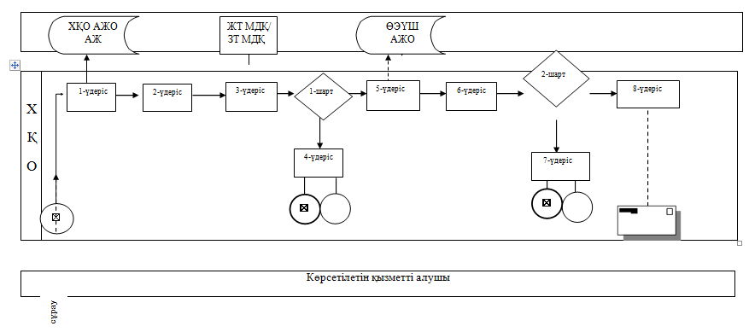

«Мектепке дейінгі балалар ұйымдарына
жіберу үшін мектепке дейінгі жастағы
(7 жасқа толмаған) балаларды кезекке
қою» мемлекеттік көрсетілетін
қызмет регламентіне
3-қосымша
Портал арқылы мемлекеттік қызметті көрсету кезінде қатыстырылған ақпараттық жүйелердің
функционалдық өзара әрекет диаграммасы

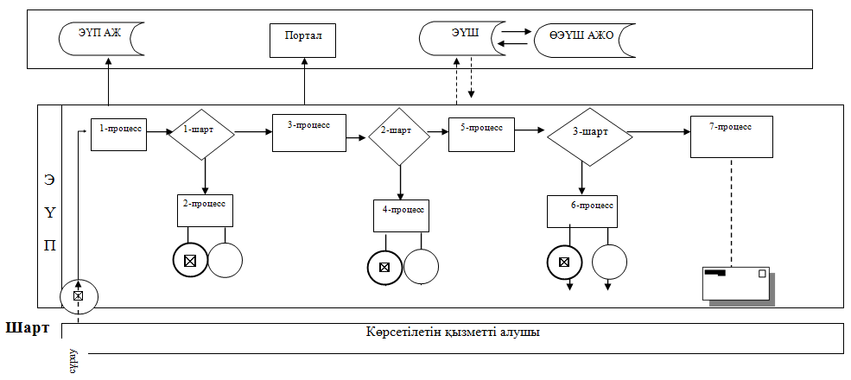

Шартты белгілер

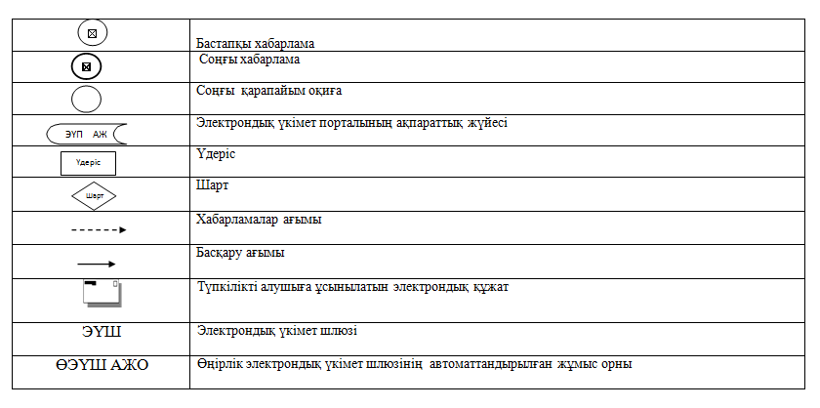

«Мектепке дейінгі балалар ұйымдарына
жіберу үшін мектепке дейінгі жастағы
(7 жасқа толмаған) балаларды кезекке
қою» мемлекеттік көрсетілетін
қызмет регламентіне
4-қосымша
Мемлекеттік көрсетілетін қызметтің бизнес-процестерінің анықтамалығы

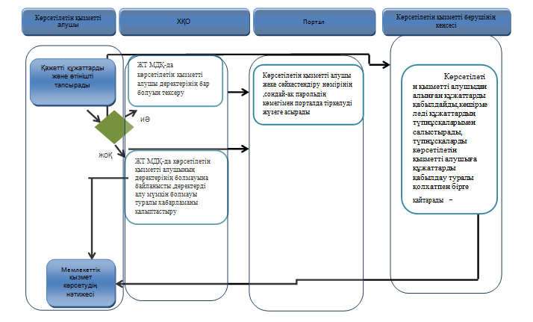

Шартты белгілер:

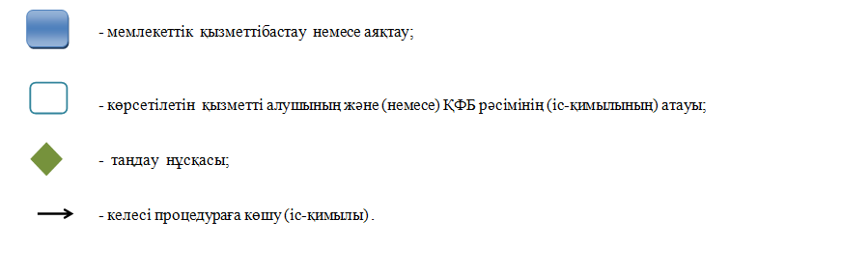

Павлодар облысы әкімдігінің
2015 жылғы « 28 » мамыр
№ 153/5 қаулысымен
бекітілді

«Мектепке дейінгі білім беру ұйымдарына құжаттарды қабылдау және балаларды қабылдау» мемлекеттiк көрсетiлетiн қызмет
регламенті

1. Жалпы ережелер

1. «Мектепке дейінгі білім беру ұйымдарына құжаттарды қабылдау және балаларды қабылдау» мемлекеттік көрсетілетін қызметін (бұдан әрі – мемлекеттік көрсетілетін қызмет) барлық үлгідегі және түрдегі мектепке дейінгі ұйымдар (бұдан әрі – көрсетілетін қызметті беруші) көрсетеді.
2. Мемлекеттік қызмет көрсету нысаны: қағаз түрінде.
3. Мемлекеттік қызмет көрсету нәтижесі – баланың ата-анасының бірінің немесе заңды өкілінің өтініші негізінде баланы мектепке дейінгі ұйымға қабылдау.
Мемлекеттік қызмет көрсету нәтижесін ұсыну нысаны: қағаз түрінде.

2. Мемлекеттік қызмет көрсету процесінде көрсетілетін қызметті берушінің құрылымдық бөлімшелерінің (қызметкерлерінің) іс-қимыл тәртібін сипаттау

4. Қазақстан Республикасы Білім және ғылым министрінің 2015 жылғы 7 сәуірдегі № 172 бұйрығымен бекітілген «Мектепке дейінгі білім беру ұйымдарына құжаттарды қабылдау және балаларды қабылдау» мемлекеттік көрсетілетін қызмет стандартының 9-тармағында көрсетілген қажетті құжаттармен қоса баланы мектепке дейінгі білім беру ұйымына қабылдауға көрсетілетін қызметті алушының өтініші мемлекеттік қызмет көрсету бойынша рәсімді (іс-қимылды) бастау үшін негіздеме болып табылады.
5. Мемлекеттік қызмет көрсету процесінің құрамына кіретін әрбір рәсімнің (іс-қимылдың) мазмұны орындалу ұзақтығы мен реттілігі, оның ішінде рәсімнің (іс-қимылдың) өту кезеңдері:
1) көрсетілетін қызметті берушінің кеңсе қызметкері көрсетілетін қызметті алушыдан алынған құжаттарды қабылдауды және тіркеуді жүзеге асырады, көшірмелерді құжаттардың түпнұсқаларымен салыстырады, түпнұсқаларды көрсетілетін қызметті алушыға қайтарады және көрсетілетін қызметті берушінің басшысына қарауға береді (10 минут);
2) көрсетілетін қызметті берушінің басшысы қарайды және жауапты орындаушыны анықтайды (5 минут);
3) көрсетілетін қызметті берушінің жауапты орындаушысы келіп түскен құжаттарды қарайды, баланы мектепке дейінгі білім беру ұйымына қабылдау туралы бұйрық жобасын ресімдейді, көрсетілетін қызметті берушінің басшысына қарауға және қол қоюға жібереді (5 минут);
4) көрсетілетін қызметті берушінің басшысы бұйрық жобасын қарайды, қол қояды және кеңсеге жібереді (5 минут);
5) көрсетілетін қызметті берушінің кеңсе қызметкері баланы мектепке дейінгі білім беру ұйымына қабылдау туралы бұйрықты тіркейді (5 минут);
6. Нәтижесі: баланың ата-анасының бірінің немесе заңды өкілінің өтініші негізінде баланы мектепке дейінгі ұйымға қабылдау.

3. Мемлекеттік қызмет көрсету процесінде көрсетілетін қызметті берушінің құрылымдық бөлімшелерінің (қызметкерлерінің)
өзара іс-қимыл тәртібін сипаттау

7. Мемлекеттік қызмет көрсету процесіне қатысатын көрсетілетін қызметті берушінің құрылымдық бөлімшелерінің (қызметкерлердің) тізбесі:
1) көрсетілетін қызметті берушінің кеңсе қызметкері;
2) көрсетілетін қызметті берушінің басшысы;
3) көрсетілетін қызметті берушінің жауапты орындаушысы.
8. Рәсімдер (іс-қимылдар) реттілігін сипаттау осы регламенттің қосымшасына сәйкес бизнес-процестердің анықтамалығында көрсетіледі.

4. Халыққа қызмет көрсету орталығымен өзара іс-қимыл және басқа да көрсетілетін қызметті берушілермен, сондай-ақ мемлекеттік қызмет көрсету процесінде ақпараттық жүйелерді қолдану тәртібін сипаттау

9. Стандартқа сәйкес мемлекеттік қызмет «Халыққа қызмет көрсету орталығы» шаруашылық жүргізу құқығындағы республикалық мемлекеттік кәсіпорнының Павлодар облысы бойынша филиалы және «электрондық үкімет» веб-порталы арқылы көрсетілмейді.

«Мектепке дейінгі білім беру ұйымдарына
құжаттарды қабылдау және балаларды
қабылдау» мемлекеттік көрсетілетін
қызмет регламентіне
қосымша

Мемлекеттік қызметті көрсетудің бизнес-процестерінің анықтамалығы
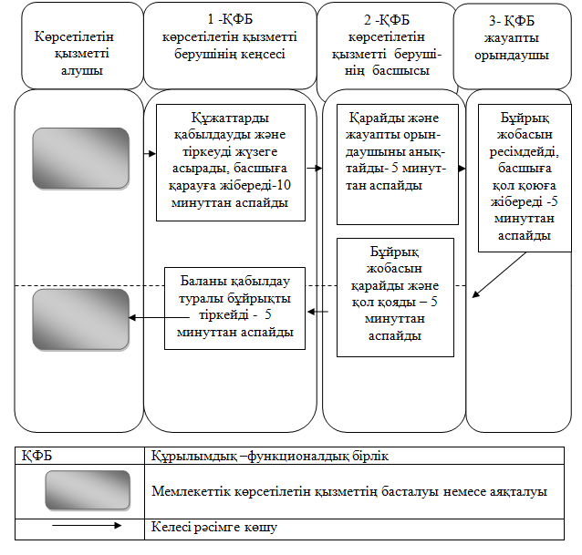

Павлодар облысы әкімдігінің
2015 жылғы « 28 » мамыр
№ 153/5 қаулысымен
бекітілді

«Балаларға қосымша білім беру бойынша қосымша білім беру ұйымдарына құжаттар қабылдау және оқуға қабылдау»
мемлекеттік көрсетілетін қызмет регламенті

1. Жалпы ережелер

1. «Балаларға қосымша білім беру бойынша қосымша білім беру ұйымдарына құжаттар қабылдау және оқуға қабылдау» мемлекеттік көрсетілетін қызметін (бұдан әрі – мемлекеттік көрсетілетін қызмет) балаларға арналған қосымша білім беру ұйымдары, Павлодар облысы жалпы орта білім беру ұйымдары (бұдан әрі – көрсетілетін қызметті беруші) көрсетеді.
Мемлекеттік қызметті көрсету үшін өтініштерді қабылдау және нәтижелерді беру көрсетілетін қызметті берушінің кеңсесі арқылы жүзеге асырылады.
2. Мемлекеттік қызмет көрсету нысаны: қағаз түрінде.
3. Мемлекеттік қызмет көрсетудің нәтижесі – оқушыларды ата-анасының бірінің немесе заңды өкілдерінің өтініштері негізінде балаларға қосымша білім беру бойынша қосымша білім беру ұйымдарына құжаттарды қабылдау.
Мемлекеттік қызмет көрсету нәтижесін ұсыну нысаны: қағаз түрінде.

2. Мемлекеттік қызмет көрсету процесінде
көрсетілетін қызметті берушінің құрылымдық бөлімшелерінің (қызметкерлерінің) іс-қимыл тәртібін сипаттау

4. Мемлекеттік қызмет көрсету бойынша рәсімді (іс-қимылды) бастау үшін Қазақстан Республикасы Білім және ғылым министрінің 2015 жылғы 07 сәуірдегі №170 бұйрығымен бекітілген «Балаларға қосымша білім беру бойынша қосымша білім беру ұйымдарына құжаттар қабылдау және оқуға қабылдау» мемлекеттік қызмет стандартының 9-тармағында көрсетілген қажетті құжаттармен қоса ерікті нысанда берілген көрсетілетін қызметті алушының өтініші негіздеме болып табылады (бұдан әрі - стандарт).
5. Мемлекеттік қызмет көрсету процесінің құрамына кіретін әрбір рәсімнің (іс-қимылдың) мазмұны мен нәтижесі:
1) кеңсе хатшысы құжаттарды қабылдауды және тіркеуді жүзеге асырады, көрсетілетін қызметті беруші басшысына бұрыштама қою үшін жібереді (5 минуттан аспайды);
2) көрсетілетін қызметті берушінің басшысы жауапты орындаушыны анықтайды (5 минуттан аспайды);
3) жауапты орындаушы оқушының құжаттарын қарайды (5 минуттан аспайды).
6. Мемлекеттік қызмет көрсету нәтижесі – құжаттар топтамасын қабылдау күні мен уақыты көрсетілген, көрсетілетін қызметті берушінің кеңсесінде көшірмелерінің тіркелгені туралы белгісі бар өтінішті қағаз тасымалдағышта қабылдағанын растау.

3. Мемлекеттік қызмет көрсету процесінде көрсетілетін
қызметті берушінің құрылымдық бөлімшелерінің (қызметкерлерінің)
өзара іс-қимыл тәртібін сипаттау

7. Мемлекеттік қызмет көрсету процесінде келесі құрылымдық бөлімшелер (қызметкерлер) қатысады:
1) көрсетілетін қызметті беруші кеңсесінің қызметкері;
2) көрсетілетін қызметті берушінің басшысы;
3) көрсетілетін қызметті берушінің жауапты орындаушысы.
8. Әрбір рәсімнің (іс-қимылдың) ұзақтығын көрсете отырып, көрсетілетін қызметті берушінің құрылымдық бөлімшелері (қызметкерлері) арасындағы рәсімдер (іс-қимылдар) реттілігін сипаттау осы регламенттің қосымшасына сәйкес бизнес-процестердің анықтамалығында көрсетілген

4. «Электрондық үкімет» веб-порталымен өзара іс-қимыл тәртібін,
сондай-ақ мемлекеттік қызмет көрсету процесінде ақпараттық жүйелерді пайдалану тәртібін сипаттау

9. Стандартқа сәйкес мемлекеттік көрсетілетін қызмет «Халыққа қызмет көрсету орталығы» шаруашылық жүргізу құқығындағы республикалық мемлекеттік кәсіпорнының филиалы және «электрондық үкімет» веб-порталы арқылы көрсетілмейді.

«Балаларға қосымша білім беру бойынша қосымша білім беру ұйымдарына құжаттар қабылдау және оқуға қабылдау» мемлекеттік көрсетілетін қызмет регламентіне
қосымша

«Балаларға қосымша білім беру бойынша қосымша білім беру ұйымдарына құжаттар қабылдау және оқуға қабылдау» мемлекеттік қызмет көрсетудің бизнес-процестерінің анықтамалығы

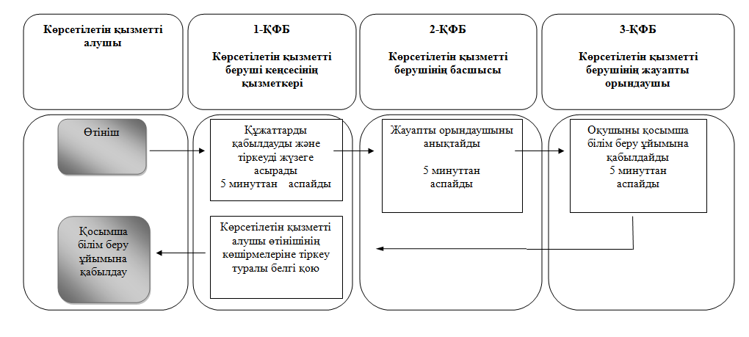

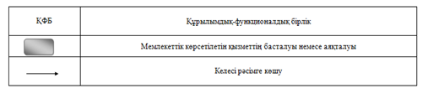

Павлодар облысы әкімдігінің
2015 жылғы « 28 » мамыр
№ 153/5 қаулысымен
бекітілді
«Орта білім беретін үздік ұйым» грантын тағайындау
конкурсына қатысу үшін құжаттарды қабылдау»
мемлекеттiк көрсетiлетiн қызмет регламенті

- Жалпы ережелер

1. «Орта білім беретін үздік ұйым» грантын тағайындау конкурсына қатысу үшін құжаттарды қабылдау» мемлекеттік көрсетілетін қызметін (бұдан әрі – мемлекеттік көрсетілетін қызмет) аудандық, қалалық білім бөлімдері, облыстық білім басқармасы (бұдан әрі – көрсетілетін қызметті беруші) көрсетеді.
Өтінішті қабылдау және мемлекеттік қызметті көрсету нәтижесін беру көрсетілетін қызметті берушінің кеңсесі арқылы жүзеге асырылады.
2. Мемлекеттік қызметті көрсету нысаны: қағаз түрінде.
3. Мемлекеттік қызметті көрсету нәтижесі – Қазақстан Республикасы Білім және ғылым министрінің 2015 жылғы 7 сәуірдегі № 170 бұйрығымен бекітілген «Орта білім беретін үздік ұйым» грантын тағайындау конкурсына қатысу үшін құжаттарды қабылдау» мемлекеттік көрсетілетін қызмет стандартының (бұдан әрі - Стандарт) қосымшасына сәйкес нысан бойынша өтінішті қабылдау нөмірін, күні мен уақытын көрсете отырып, барлық құжаттардың алынғаны туралы қолхат болып табылады.
Мемлекеттік қызметті көрсету нәтижесінің нысаны: қағаз түрінде.

- Мемлекеттік қызмет көрсету процесінде көрсетілетін
қызметті берушінің құрылымдық бөлімшелерінің (қызметкерлерінің) іс-қимыл тәртібін сипаттау

4. Стандарттың 9-тармағында көрсетілген қажетті құжаттармен қоса көрсетілетін қызметті алушының өтініші мемлекеттік қызмет көрсету бойынша рәсімді (іс-қимылды) бастау үшін негіздеме болып табылады.
5. Мемлекеттік қызметті көрсету процесінің құрамына кіретін әрбір рәсімнің (іс-қимылдың) мазмұны, ұзақтығы мен өту кезеңі:
көрсетілетін қызметті берушінің кеңсе қызметкері көрсетілетін қызметті алушыдан алынған құжаттарды қабылдауды және тіркеуді жүргізеді, мемлекеттік қызмет нәтижесін көрсетілетін қызметті алушыға береді - 15 минуттан аспайды.
6. Мемлекеттік қызметті көрсету жөніндегі рәсімнің (іс-қимылдың) нәтижесі – Стандарттың қосымшасына сәйкес нысан бойынша өтініштің нөмірін, қабылданған күні мен уақытын көрсете отырып, барлық құжаттардың алғынаны туралы қолхат.

3. Мемлекеттік қызмет көрсету процесінде көрсетілетін қызметті берушінің құрылымдық бөлімшелерінің (қызметкерлерінің)
өзара іс-қимыл тәртібін сипаттау

7. Мемлекеттік қызмет көрсету процесіне қатысатын көрсетілетін қызметті берушінің құрылымдық бөлімшелерінің (қызметкерлердің) тізбесі:
көрсетілетін қызметті берушінің кеңсе қызметкері.
8. Әрбір рәсімнің (іс-қимылдың) ұзақтығын көрсете отырып, құрылымдық бөлімшелер (қызметкерлер) арасындағы рәсімдер (іс-қимылдар) реттілігін сипаттау осы регламенттің қосымшасына мемлекеттік қызмет көрсетудің бизнес-процестерінің анықтамалығыда берілген.

4. Халыққа қызмет көрсету орталығымен өзара іс-қимыл тәртібін, сондай-ақ мемлекеттік қызмет көрсету процесінде ақпараттық жүйелерді пайдалану тәртібін сипаттау

9. Стандартқа сәйкес мемлекеттік көрсетілетін қызмет «Халыққа қызмет көрсету орталығы» шаруашылық жүргізу құқығындағы республикалық мемлекеттік кәсіпорнының филиалы және «электрондық үкімет» веб-порталы арқылы көрсетілмейді.

«Орта білім беретін үздік ұйым»
грантын тағайындау конкурсына
қатысу үшін құжаттарды
қабылдау мемлекеттік
көрсетілетін қызмет регламентіне
қосымша

«Орта білім беретін үздік ұйым» грантын тағайындау
конкурсына қатысу үшін құжаттарды қабылдау» мемлекеттік қызмет көрсету бизнес-процестерінің анықтамалығы

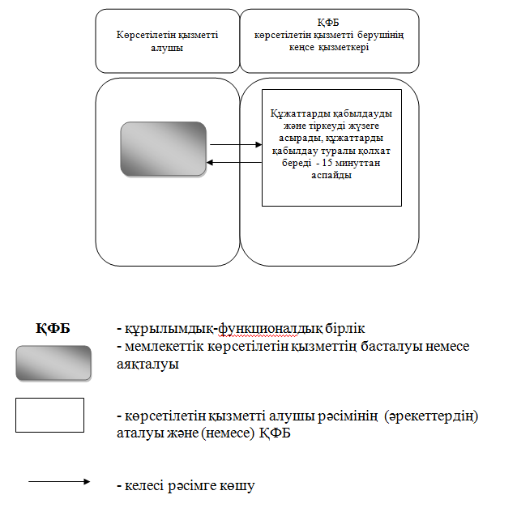

Павлодар облысы әкімдігінің
2015 жылғы « 28 » мамыр
№ 153/5 қаулысымен
бекітілді

«Мүмкіндіктері шектеулі балаларды психологиялық-медициналық-педагогикалық тексеру және оларға
консультациялық көмек көрсету»
мемлекеттік көрсетілетін қызмет регламенті

- Жалпы ережелер

1. «Мүмкіндіктері шектеулі балаларды психологиялық-медициналық-педагогикалық тексеру және оларға консультациялық көмек көрсету» мемлекеттік көрсетілетін қызметін (бұдан әрі – мемлекеттік көрсетілетін қызмет) психологиялық-медициналық-педагогикалық консультациялар (бұдан әрі – көрсетілетін қызметті беруші) көрсетеді.
Алдын ала жазылу, қабылдау және мемлекеттік қызметті көрсету нәтижелерін беру көрсетілетін қызметті берушінің кеңсесі арқылы жүзеге асырылады.
2. Мемлекеттік қызметті көрсету нысаны: қағаз түрінде.
3. Мемлекеттік қызметті көрсету нәтижесі – білім беру бағдарламасы үлгісінде ұсынылған білім беру, медициналық және әлеуметтік қызметтер көрсетілген жазбаша қорытынды.
Мемлекеттік қызметті көрсету нәтижесін ұсыну нысаны: қағаз түрінде.

2. Мемлекеттік қызмет көрсету процесінде көрсетілетін қызметті берушінің құрылымдық бөлімшелерінің (қызметкерлерінің) іс-қимыл тәртібін сипаттау

4. Қазақстан Республикасы Үкіметінің 2015 жылғы 8 сәуірдегі
№ 174 бұйрығымен бекітілген «Мүмкіндіктері шектеулі балаларды психологиялық-медициналық-педагогикалық тексеру және оларға консультациялық көмек көрсету» стандартының (бұдан әрі - стандарт) 9-тармағында көрсетілген қажетті құжаттармен қоса көрсетілетін қызметті алушының телефон арқылы алдын ала жазылуы және/немесе тікелей өтініші мемлекеттік көрсетілетін қызмет бойынша рәсімді (іс-қимылды) бастау үшін негіздеме болып табылады.
5. Мемлекеттік қызмет көрсету процесінің құрамына кіретін әрбір рәсімнің (іс-қимылдың) мазмұны, ұзақтығы мен орындау реттілігі, соның ішінде рәсімдердің (іс-қимылдардың) өту кезеңі:
1) көрсетілетін қызметті берушінің кеңсесі алдын ала жазылуды, құжаттарды қабылдауды және оларды тіркеуді жүзеге асырады, құжаттарды көрсетілетін қызметті берушінің басшысына қарауға жібереді – 15 минуттан аспайды;
2) көрсетілетін қызметті берушінің басшысы құжаттарды қарайды және жауапты орындаушыны анықтайды – 15 минуттан аспайды;
3) көрсетілетін қызметті берушінің жауапты орындаушысы келіп түскен құжаттарды қарайды, тексеру жүргізеді және консультация береді, тексеру мен консультация беру қорытындысы бойынша ұсынымды ресімдейді – 30 күнтізбелік күн ішінде;
алғашқы тексеру және оларға психологиялық-медициналық-педагогикалық консультация беру – 1 (бір) сағат;
4) көрсетілетін қызметті берушінің басшысы ұсынымды қарайды және қол қояды және көрсетілетін қызметті берушінің кеңсесіне береді – 15 минуттан аспайды;
5) көрсетілетін қызметті берушінің кеңсесі ұсынымдарды есепке алу журналына тіркейді және оны көрсетілетін қызметті алушыға береді (15 минуттан аспайды).

3. Мемлекеттік қызмет көрсету процесінде көрсетілетін қызметті берушінің құрылымдық бөлімшелерінің (қызметкерлерінің) өзара іс-қимыл тәртібін сипаттау

6. Мемлекеттік қызмет көрсету процесіне қатысатын құрылымдық бөлімшелердің (қызметкерлердің) тізімі:
1) көрсетілетін қызметті берушінің кеңсе қызметкері;
2) көрсетілетін қызметті берушінің басшысы;
3) көрсетілетін қызметті берушінің жауапты орындаушысы.
7. Рәсімдер (іс-қимылдар) реттілігін сипаттау осы регламенттің қосымшасына сәйкес бизнес-процестерінің анықтамалығында көрсетіледі.

4. «Электрондық үкімет» веб-порталымен өзара іс-қимыл тәртібін, сондай-ақ мемлекеттік қызмет көрсету процесінде ақпараттық жүйелерді қолдану тәртібін сипаттау

8. Стандартқа сәйкес мемлекеттік қызмет «Халыққа қызмет көрсету орталығы» шаруашылық жүргізу құқығындағы республикалық мемлекеттік кәсіпорныны филиалы және «электрондық үкімет» веб-порталы арқылы көрсетілмейді.
«Мүмкіндіктері шектеулі балаларды психологиялық-медициналық-педагогикалық тексеру және оларға консультациялық көмек көрсету» мемлекеттік көрсетілетін қызмет регламентіне
қосымша

«Мүмкіндіктері шектеулі балаларды психологиялық-медициналық-педагогикалық тексеру және оларға консультациялық көмек көрсету» мемлекеттік көрсетілетін қызметтің бизнес-процесінің анықтамалығы
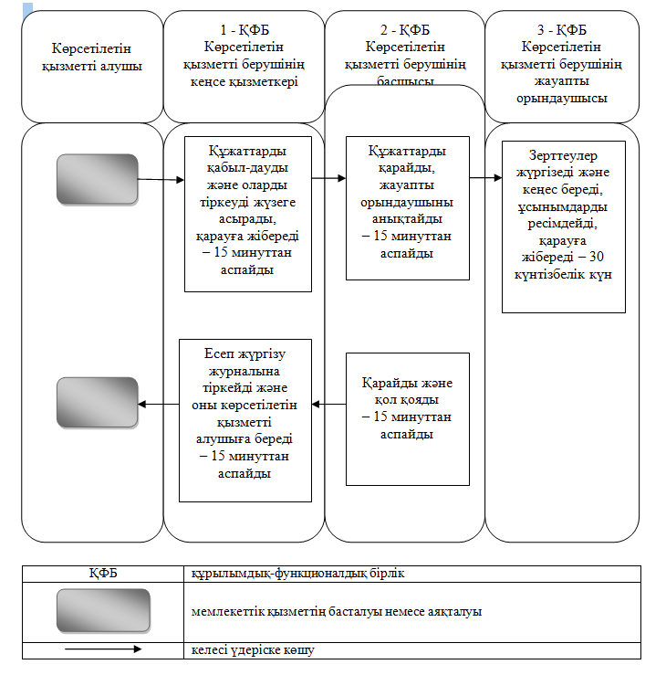

Павлодар облысы әкімдігінің
2015 жылғы « 28 » мамыр
№ 153/5 қаулысымен
Бекітілді

«Дамуында проблемалары бар балалар мен жасөспірімдерді
оңалту және әлеуметтік бейімдеу» мемлекеттік көрсетілетін
қызмет регламенті

- Жалпы ережелер

1. «Дамуында проблемалары бар балалар мен жасөспірімдерді оңалту және әлеуметтік бейімдеу» мемлекеттік көрсетілетін қызметін (бұдан әрі – мемлекеттік көрсетілетін қызмет) оңалту орталықтары, психологиялық-педагогикалық түзету кабинеттері (бұдан әрі – көрсетілетін қызметті беруші) көрсетеді.
Өтінішті қабылдау, алдын ала жазылу және мемлекеттік қызметті көрсету нәтижелерін беру көрсетілетін қызметті берушінің кеңсесі арқылы жүзеге асырылады.
2. Мемлекеттік қызмет көрсету нысаны: жеке, кіші топтар және топтық сабақтар және консультациялар.
3. Мемлекеттік қызметті көрсету нәтижесі – Қазақстан Республикасы Үкіметінің 2015 жылғы 8 сәуірдегі №174 бұйрығымен бекітілген «Дамуында проблемалары бар балалар мен жасөспірімдерді оңалту және әлеуметтік бейімдеу» мемлекеттік көрсетілетін қызмет стандартының (бұдан әрі - стандарт) қосымшасына сәйкес нысан бойынша анықтама беру.
Мемлекеттік қызметті көрсету нәтижесін ұсыну нысаны: қағаз түрінде.

2. Мемлекеттік қызмет көрсету процесінде көрсетілетін қызметті берушінің құрылымдық бөлімшелерінің (қызметкерлерінің) іс-қимыл тәртібін сипаттау

4. Мемлекеттік қызмет көрсету бойынша рәсімді (іс-қимылды) бастау үшін стандарттың 9-тармағында көрсетілген қажетті құжаттармен қоса көрсетілетін қызметті алушының өтініші негіздеме болып табылады.
5. Мемлекеттік қызмет көрсету процесінің құрамына кіретін әрбір рәсімнің (іс-қимылдың) ұзақтығы мен орындау реттілігі, соның ішінде рәсімдердің (іс-қимылдардың) өту кезеңі:
1) көрсетілетін қызметті берушінің кеңсесі көрсетілетін қызметті

алушының қажетті құжаттарын қабылдайды және тіркейді, көрсетілетін қызметті берушінің басшысына қарауға жібереді –15 минуттан аспайды;
2) көрсетілетін қызметті берушінің басшысы құжаттарды қарайды, көрсетілетін қызметті берушінің маманын анықтайды, мемлекеттік қызмет көрсетуге келісімшартты ресімдейді – 60 минут;
3) көрсетілетін қызметті берушінің мамандары мемлекеттік қызмет көрсетеді – 90 күннен 365 күнтізбелік күнге дейін.

3. Мемлекеттік қызмет көрсету процесінде көрсетілетін қызметті берушінің құрылымдық бөлімшелерінің (қызметкерлерінің) өзара іс-қимыл тәртібін сипаттау

6. Мемлекеттік қызмет көрсету процесіне қатысатын құрылымдық бөлімшелердің (қызметкерлердің) тізімі:
1) көрсетілетін қызметті берушінің кеңсе қызметкері;
2) көрсетілетін қызметті берушінің басшылығы;
3) көрсетілетін қызметті берушінің мамандары.
7. Әрбір рәсімдер (іс-қимылдар) реттілігінің сипаттау осы регламенттің қосымшасына сәйкес мемлекеттік қызмет көрсетудің бизнес-процестерінің анықтамалығында көрсетіледі.

4. «Электрондық үкімет» веб-порталымен өзара іс-қимыл тәртібін, сондай-ақ мемлекеттік қызмет көрсету процесінде ақпараттық жүйелерді қолдану тәртібін сипаттау

8. Стандартқа сәйкес мемлекеттік қызмет «Халыққа қызмет көрсету орталығы» шаруашылық жүргізу құқығындағы республикалық мемлекеттік кәсіпорнының филиалы және «электрондық үкімет» веб-порталы арқылы көрсетілмейді.

«Дамуында проблемалары бар балалар мен жасөспірімдерді оңалту және әлеуметтік бейімдеу» мемлекеттік көрсетілетін қызмет регламентіне
қосымша

«Дамуында проблемалары бар балалар мен жасөспірімдерді оңалту және әлеуметтік бейімдеу» мемлекеттік көрсетілетін қызметтің
бизнес-процесінің анықтамалығы

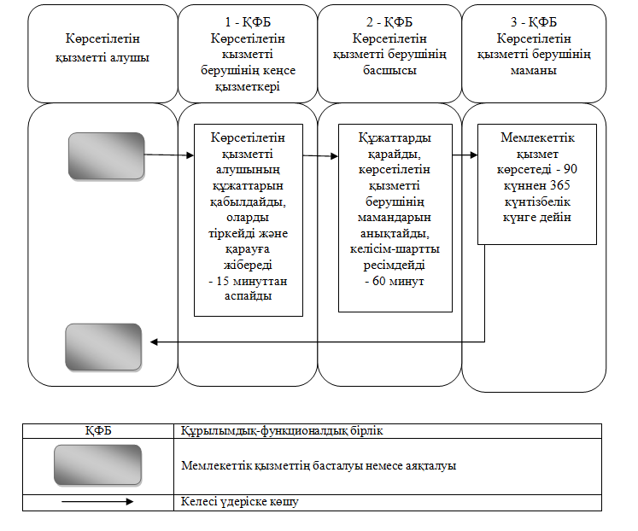

Павлодар облысы әкімдігінің
2015 жылғы « 28 » мамыр
№ 153/5 қаулысымен
бекітілді
«Мүмкіндіктері шектеулі балаларды тәрбиелеп отырған отбасыларға консультациялық көмек көрсету» мемлекеттік көрсетілетін қызмет регламенті

1. Жалпы ережелер

1. «Мүмкіндіктері шектеулі балаларды тәрбиелеп отырған отбасыларға консультациялық көмек көрсету» мемлекеттік көрсетілетін қызметін (бұдан әрі – мемлекеттік көрсетілетін қызмет) оңалту орталықтары, психологиялық-педагогикалық түзету кабинеттері (бұдан әрі – көрсетілетін қызметті беруші) көрсетеді.
Мемлекеттік қызметті көрсету үшін құжаттарды қабылдау және беру көрсетілетін қызметті берушінің кеңсесі арқылы жүзеге асырылады.
2. Мемлекеттік қызметті көрсету нысаны: қағаз түрінде.
3. Мемлекеттік қызметті көрсету нәтижесі – мүмкіндігі шектеулі баланы тәрбиелеп отырған отбасына жазбаша ұсыным.
Мемлекеттік қызметті көрсету нәтижесін ұсыну нысаны: қағаз түрінде.

2. Мемлекеттік қызмет көрсету процесінде көрсетілетін қызметті берушінің құрылымдық бөлімшелерінің (қызметкерлерінің) іс-қимыл тәртібін сипаттау

4. Қазақстан Республикасы Білім және ғылым министрінің 2015 жылғы 8 сәуірдегі № 174 бұйрығымен бекітілген «Мүмкіндіктері шектеулі балаларды тәрбиелеп отырған отбасыларға консультациялық көмек көрсету» стандартының (бұдан әрі - стандарт) 9-тармағында көрсетілген қажетті құжаттармен қоса көрсетілетін қызметті алушының өтініші мемлекеттік қызметті көрсету бойынша рәсімді (іс-қимылды) бастау үшін негіздеме болып табылады.
5. Мемлекеттік қызмет көрсету процесінің құрамына кіретін әрбір рәсімнің (іс-қимылдың) мазмұны, ұзақтығы мен орындау реттілігі, соның ішінде рәсімдердің (іс-қимылдардың) өту кезеңі:
1) көрсетілетін қызметті берушінің кеңсесі көрсетілетін қызметті алушының қажетті құжаттарын қабылдайды және тіркейді, көрсетілетін қызметті берушінің басшысына қарауға жібереді –15 минуттан аспайды;
2) көрсетілетін қызметті берушінің басшысы құжаттарды қарайды, мемлекеттік қызмет көрсету үшін көрсетілетін қызметті берушінің маманын анықтайды –10 минут;
3) көрсетілетін қызметті берушінің маманы мемлекеттік қызметті көрсетілетін қызметті алушыға кеңсе арқылы көрсетеді, ұсынымды дайындайды және көрсетілетін қызметті берушінің басшысына қарауға жібереді –15 минут;
4) көрсетілетін қызметті берушінің басшысы ұсынымды қарайды және қол қояды, көрсетілетін қызметті берушінің кеңсесіне жібереді – 10 минут;
5) көрсетілетін қызметті берушінің кеңсесі ұсынымды есепке алу журналына тіркейді және оны көрсетілетін қызметті алушыға береді –
10 минут.

3. Мемлекеттік қызмет көрсету процесінде көрсетілетін қызметті берушінің құрылымдық бөлімшелерінің (қызметкерлерінің) өзара
іс-қимыл тәртібін сипаттау

6. Мемлекеттік қызмет көрсету процесіне қатысатын құрылымдық бөлімшелердің (қызметкерлердің) тізбесі:
1) көрсетілетін қызметті беруші кеңсесінің қызметкері;
2) көрсетілетін қызметті берушінің басшысы;
3) көрсетілетін қызметті берушінің маманы.
7. Рәсімдер (іс-қимылдар) реттілігін сипаттау осы регламенттің қосымшасына сәйкес бизнес-процестердің анықтамалығында көрсетіледі.

4. «Электрондық үкімет» веб-порталымен өзара іс-қимыл тәртібін, сондай-ақ мемлекеттік қызмет көрсету процесінде ақпараттық жүйелерді қолдану тәртібін сипаттау

8. Стандартқа сәйкес мемлекеттік көрсетілетін қызмет «Халыққа қызмет көрсету орталығы» шаруашылық жүргізу құқығындағы республикалық мемлекеттік кәсіпорнының филиалы және «электрондық үкімет» веб-порталы арқылы көрсетілмейді.

«Мүмкіндіктері шектеулі балаларды тәрбиелеп отырған отбасыларға консультациялық көмек көрсету» мемлекеттік көрсетілетін қызмет регламентіне
қосымша

«Мүмкіндіктері шектеулі балаларды тәрбиелеп отырған отбасыларға
консультациялық көмек көрсету» мемлекеттік көрсетілетін қызметтің
бизнес-процестерінің анықтамалығы
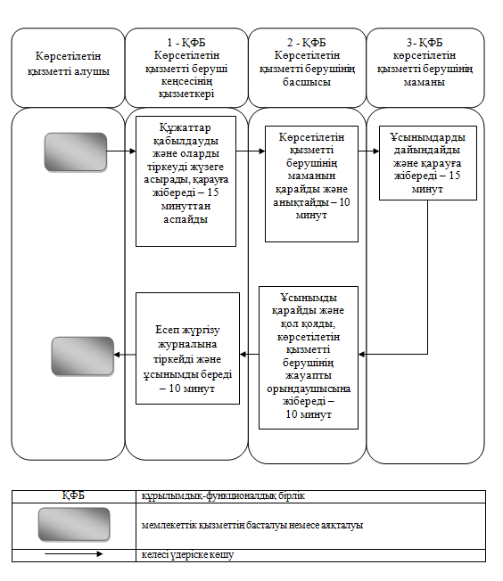

Павлодар облысы әкімдігінің
2015 жылғы « 28 » мамыр
№ 153/5 қаулысымен
бекітілді
«Бастауыш, негізгі орта, жалпы орта білім беру ұйымдарына денсаулығына байланысты ұзақ уақыт бойы бара алмайтын балаларды үйде жеке тегін оқытуды ұйымдастыру үшін құжаттар қабылдау» мемлекеттік көрсетілетін қызмет регламенті»

1. Жалпы ережелер

1. «Бастауыш, негізгі орта, жалпы орта білім беру ұйымдарына денсаулығына байланысты ұзақ уақыт бойы бара алмайтын балаларды үйде жеке тегін оқытуды ұйымдастыру үшін құжаттар қабылдау» мемлекеттік көрсетілетін қызметін (бұдан әрі – мемлекеттік көрсетілетін қызмет) бастауыш, негізгі орта, жалпы орта білім беру ұйымдары (бұдан әрі – көрсетілетін қызметті беруші) көрсетеді.
2. Мемлекеттік қызметті көрсету нысаны: қағаз түрінде.

3. Мемлекеттік қызмет көрсету нәтижесі – құжаттарды қабылдау туралы қолхат (еркін нысанда).
Мемлекеттік қызмет көрсету нәтижесін беру нысаны: қағаз түрінде.

2. Мемлекеттік қызмет көрсету процесінде көрсетілетін қызметті берушінің құрылымдық бөлімшелерінің (қызметкерлерінің) іс-қимыл тәртібін сипаттау

4. Қазақстан Республикасы Білім және ғылым министрінің 2015 жылғы 8 сәуірдегі № 174 бұйрығымен бекітілген «Бастауыш, негізгі орта, жалпы орта білім беру ұйымдарына денсаулығына байланысты ұзақ уақыт бойы бара алмайтын балаларды үйде жеке тегін оқытуды ұйымдастыру үшін құжаттар қабылдау» мемлекеттік көрсетілетін қызмет стандартының (бұдан әрі – стандарт) 9-тармағында көрсетілген қажетті құжаттармен қоса көрсетілетін қызметті алушының өтініші мемлекеттік қызмет көрсету бойынша рәсімді (іс-қимылды) бастау үшін негіздеме болып табылады.
5. Мемлекеттік қызмет көрсету процесінің құрамына кіретін әрбір рәсімнің (іс-қимылдың) мазмұны, ұзақтығы мен орындау реттілігі, соның ішінде рәсімдердің (іс-қимылдардың) өту кезеңі:
1) көрсетілетін қызметті берушінің кеңсе қызметкері көрсетілетін қызметті алушыдан алынған құжаттарды қабылдауды және тіркеуді жүзеге асырады, құжаттардың көшірмелерін құжаттардың түпнұсқаларымен салыстырады және стандарттың 4-қосымшасына сәйкес нысан бойынша құжаттарды қабылдау туралы қолхат бере отыра, түпнұсқаларын көрсетілетін қызметті алушыға қайтарады және көрсетілетін қызметті берушінің басшысына қарауға береді (15 минуттан аспайды);
2) көрсетілетін қызметті берушінің басшысы құжаттарды қарайды және жауапты орындаушыны анықтайды (15 минуттан аспайды);
3) көрсетілетін қызметті берушінің жауапты орындаушысы бұйрық жобасын ресімдейді, басшыға қарауға және қол қоюға жібереді (2 жұмыс күні);
4) көрсетілетін қызметті берушінің басшысы бұйрық жобасын қарайды, қол қояды және кеңсеге жібереді (1 жұмыс күні);
5) көрсетілетін қызметті берушінің кеңсе қызметкері бұйрықты тіркейді және көрсетілетін қызметті алушыға мемлекеттік қызметтің нәтижесін береді (15 минуттан аспайды).

6. Нәтижесі – құжаттарды қабылдау туралы қолхат (еркін нысанда).

- Мемлекеттік қызмет көрсету процесінде көрсетілетін қызметті берушінің құрылымдық бөлімшелерінің (қызметкерлерінің) өзара іс-қимыл тәртібін сипаттау

7. Мемлекеттік қызмет көрсету процесіне қатысатын көрсетілетін қызметті берушінің құрылымдық бөлімшелерінің (қызметкерлердің) тізімі:
1) көрсетілетін қызметті берушінің кеңсе қызметкері;
2) көрсетілетін қызметті берушінің басшысы;
3) көрсетілетін қызметті берушінің жауапты орындаушысы.
8. Әрбір рәсімнің (іс-қимылдың) ұзақтығын көрсете отырып, құрылымдық бөлімшелер (қызметкерлер) арасындағы рәсімдер (іс-қимылдың) реттілігін сипаттау осы регламенттің қосымшасына сәйкес бизнес-процестердің анықтамалығында берілген.

4. Халыққа қызмет көрсету орталығымен өзара іс-қимыл тәртібін және басқа да көрсетілетін қызметті берушілермен, сондай-ақ мемлекеттік қызмет көрсету процесінде ақпараттық жүйелерді қолдану тәртібін сипаттау

9. Стандартқа сәйкес мемлекеттік қызмет «Халыққа қызмет көрсету орталығы» шаруашылық жүргізу құқығындағы Республикалық мемлекеттік кәсіпорнының Павлодар облысы бойынша филиалы және «электрондық үкімет» веб-порталы арқылы көрсетілмейді.

Бастауыш, негізгі орта, жалпы орта білім беру ұйымдарына денсаулығына байланысты ұзақ уақыт бойы бара алмайтын балаларды үйде жеке тегін оқытуды йымдастыру үшін құжаттар қабылдау» мемлекеттік көрсетілетін
қызмет регламентіне
қосымша

Мемлекеттік қызметті көрсетудің бизнес-процестерінің анықтамалығы

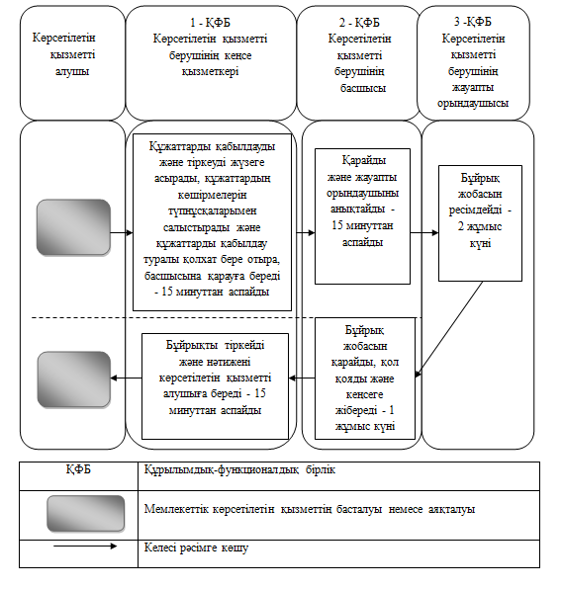
Павлодар облысы әкімдігінің
2015 жылғы « 28 » мамыр
№ 153/5 қаулысымен
бекітілді

«Арнайы жалпы білім беретін оқу бағдарламалары бойынша
оқыту үшін мүмкіндіктері шектеулі балалардың құжаттарын
қабылдау және арнайы білім беру ұйымдарына қабылдау»
мемлекеттік көрсетілетін қызмет
регламенті

1. Жалпы ережелер

1. «Арнайы жалпы білім беретін оқу бағдарламалары бойынша оқыту үшін мүмкіндіктері шектеулі балалардың құжаттарын қабылдау және арнайы білім беру ұйымдарына қабылдау» мемлекеттік көрсетілетін қызметін (бұдан әрі – мемлекеттік көрсетілетін қызмет) арнайы білім беру ұйымдары, бастауыш, негізгі орта, жалпы орта білім беру ұйымдары (бұдан әрі – көрсетілетін қызметті беруші) көрсетеді.
Мемлекеттік қызметті көрсету үшін құжаттарды қабылдау және беру көрсетілетін қызметті берушінің кеңсесі арқылы жүзеге асырылады.
2. Мемлекеттік қызметті көрсету нысаны: қағаз түрінде.
3. Мемлекеттік қызметті көрсету нәтижесі – арнайы білім беру ұйымына немесе бастауыш, негізгі орта, жалпы орта білім беру ұйымына қабылданғаны туралы бұйрық.
Мемлекеттік қызмет көрсету нәтижесін ұсыну нысаны: қағаз түрінде.

2. Мемлекеттік қызмет көрсету процесінде көрсетілетін қызметті берушінің құрылымдық бөлімшелерінің (қызметкерлерінің) іс-қимыл тәртібін сипаттау

4. Мемлекеттік қызметті көрсету бойынша рәсімді (іс-қимылы) бастау үшін Қазақстан Республикасы Білім және ғылым министрінің 2015 жылғы 8 сәуірдегі №174 бұйрығымен бекітілген «Арнайы жалпы білім беретін оқу бағдарламалары бойынша оқыту үшін мүмкіндіктері шектеулі балалардың құжаттарын қабылдау және арнайы білім беру ұйымдарына қабылдау» мемлекеттік көрсетілетін қызмет стандартының (бұдан әрі - стандарт) 9-тармағында көрсетілген қажетті құжаттармен қоса көрсетілетін қызметті алушының өтініші негіздеме болып табылады.
5. Мемлекеттік қызмет көрсету процесінің (іс-қимылының) құрамына кіретін әрбір рәсімнің (іс-қимылдың) мазмұны мен оның нәтижесі:
1) көрсетілетін қызметті берушінің кеңсесі көрсетілетін қызметті
алушының қажетті құжаттарын қабылдайды және тіркейді, бұйрық жобасын шығарады және арнайы білім беру ұйымына, бастауыш, негізгі орта, жалпы орта білім беру ұйымына 30 тамыздан кешіктірмей қабылдау үшін, бірінші сыныпқа 1 маусымнан 30 тамызға дейін қабылдау үшін көрсетілетін қызметті берушінің басшысына қарауға жібереді –5 минут;
2) көрсетілетін қызметті берушінің басшысы құжаттарды қарайды, бұйрыққа қол қояды және көрсетілетін қызметті берушінің кеңсесіне оны тіркеу үшін жібереді – 5 минут;
3) көрсетілетін қызметті берушінің кеңсесі бұйрықты тіркейді және оның көшірмесін көрсетілетін қызметті алушыға береді – 5 минут.

3. Мемлекеттік қызмет көрсету процесінде көрсетілетін қызметті берушінің құрылымдық бөлімшелерінің (қызметкерлерінің) өзара іс-қимыл тәртібін сипаттау

6. Мемлекеттік қызмет көрсету үдерісіне қатысатын көрсетілетін қызметті берушінің құрылымдық бөлімшелерінің (қызметкерлердің) тізбесі:
1) көрсетілетін қызметті беруші кеңсесінің қызметкері;
2) көрсетілетін қызметті берушінің басшылығы.
7. Рәсімдер (іс-қимылдар) реттілігін сипаттау осы регламенттің қосымшасына сәйкес бизнес-процестері анықтамалығында көрсетіледі.

4. Халыққа қызмет көрсету орталығымен және (немесе) өзге де көрсетілетін қызметті берушілермен өзара іс-қимыл тәртібін, сондай-ақ мемлекеттік қызмет көрсету процесінде ақпараттық жүйелерді қолдану тәртібін сипаттау

8. Стандартқа сәйкес мемлекеттік көрсетілетін қызмет «Халыққа қызмет көрсету орталығы» шаруашылық жүргізу құқығындағы республикалық мемлекеттік кәсіпорнының филиалы және «электрондық үкімет» веб-порталы арқылы көрсетілмейді.

«Арнайы жалпы білім беретін оқу бағдарламалары бойынша оқыту үшін мүмкіндіктері шектеулі балалардың құжаттарын қабылдау және арнайы білім беру ұйымдарына қабылдау»
мемлекеттік көрсетілетін
қызмет регламентіне
қосымша

Көрсетілетін қызметті беруші арқылы «Арнайы жалпы білім беретін оқу бағдарламалары бойынша оқыту үшін мүмкіндіктері шектеулі балалардың құжаттарын қабылдау және арнайы білім беру ұйымдарына қабылдау»
мемлекеттік көрсетілетін қызметтің бизнес-процестерінің анықтамалығы

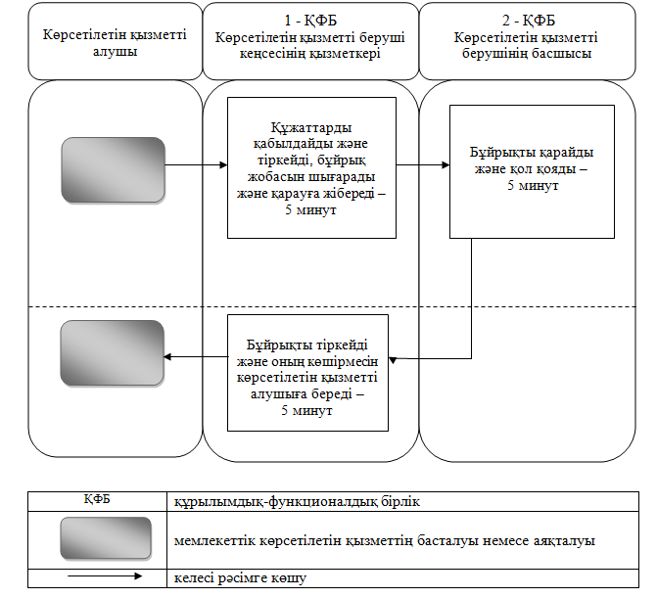

Павлодар облысы әкімдігінің
2015 жылғы « 28 » мамыр
№ 153/5 қаулысымен
бекітілді
«Үздік педагог» атағын беру конкурсына қатысу үшін құжаттар
қабылдау» мемлекеттік көрсетілетін қызмет регламенті

                - Жалпы ережелер

1. «Үздік педагог» атағын беру конкурсына қатысу үшін құжаттар қабылдау» мемлекеттік көрсетілетін қызметін (бұдан әрі – мемлекеттік көрсетілетін қызмет) Қазақстан Республикасы Білім және ғылым министрлігі (бұдан әрі – Министрлік) және облыстың, аудандардың және облыстық маңызы бар қалалардың жергілікті атқарушы органдары (бұдан әрі – көрсетілетін қызметті беруші) көрсетеді.
Мемлекеттік қызметті көрсету үшін құжаттарды қабылдау және нәтижесін беру көрсетілетін қызметті берушінің кеңсесі арқылы жүзеге асырылады.
2. Мемлекеттік қызметті көрсету нысаны: қағаз түрінде.
3. Мемлекеттік қызметті көрсету нәтижесі – «Үздік педагог» атағын беру, куәлік, төсбелгі тапсыру және 1000 еселенген айлық есептік көрсеткіш мөлшерінде сыйақы төлеу.
Мемлекеттік қызметті көрсету нәтижесін ұсыну нысаны – қағаз түрінде.

- Мемлекеттік қызмет көрсету процесінде көрсетілетін қызметті берушінің құрылымдық бөлімшелерінің (қызметкерлерінің) іс-қимыл тәртібін сипаттау

4. Қазақстан Республикасы Білім және ғылым министрінің 2015 жылғы 8 сәуірдегі № 173 бұйрығымен бекітілген Стандарттың 9-тармағында көрсетілген қажетті құжаттармен қоса көрсетілетін қызметті алушының өтініші мемлекеттік көрсетілетін қызмет бойынша рәсімді (іс-қимылды) бастау үшін негіздеме болып табылады.
5. Мемлекеттік көрсетілетін қызмет процесінің құрамына кіретін әрбір рәсімнің (іс-қимылдың) мазмұны, ұзақтығы мен орындау реттілігі, соның ішінде рәсімнің (іс-қимылдың) өту кезеңі:
I-кезең – білім беру ұйымдарының педагог қызметкерлері аудандық және қалалық білім беру бөлімдеріне құжаттар топтамасын тапсырған кезде – жыл сайын 1 сәуірге дейін;

II-кезең – аудандық және қалалық білім беру бөлімдерінің өкілдері
алдыңғы кезеңде таңдап алынған құжаттар топтамасын облыстық білім беру
басқармасына тапсырған кезде – 1 мамырға дейін;
III-кезең – облыстық білім беру басқармасының өкілдері Министрлікке құжаттарды тапсырған кезде – 30 тамызға дейін.
құжаттар топтамасын тапсыру үшін күтудің рұқсат етілген ең ұзақ уақыты – 20 минут;
қызмет көрсетудің рұқсат етілген ең ұзақ уақыты – 20 минут.
6. Көрсетілетін қызметті алушы барлық қажетті құжаттарды көрсетілетін қызметті берушіге тапсырған кезде – құжаттар топтамасының қабылданған күні мен уақыты көрсетіле отырып, көрсетілетін қызметті берушінің кеңсесінде тіркелгені туралы өтініштің көшірмесіне белгі соғу оның қағаз тасымалдағышта қабылданғанын растау болып табылады.

3. Мемлекеттік қызмет көрсету процесінде көрсетілетін қызметті берушінің құрылымдық бөлімшелерінің (қызметкерлерінің) өзара іс-қимыл тәртібін сипаттау

7. Мемлекеттік қызмет көрсету процесіне қатысатын құрылымдық бөлімшелердің (қызметкерлердің) тізімі:
көрсетілетін қызметті берушінің кеңсе қызметкері.
8. Мемлекеттік көрсетілетін қызмет процесінде көрсетілетін қызметті берушінің құрылымдық бөлімшелерінің (қызметкерлерінің) рәсімдер (іс-қимылдар) реттілігін сипаттау осы регламенттің қосымшасына сәйкес мемлекеттік көрсетілетін қызметтің бизнес-процесінің анықтамалығында көрсетіледі.

4. Халыққа қызмет көрсету орталығымен өзара іс-қимыл тәртібін, сондай-ақ мемлекеттік қызмет көрсету процесінде ақпараттық жүйелерді пайдалану тәртібін сипаттау

9. Стандартқа сәйкес мемлекеттік қызмет «Халыққа қызмет көрсету орталығы» шаруашылық жүргізу құқығындағы республикалық мемлекеттік кәсіпорының филиалы және «электрондық үкімет» веб-порталы арқылы көрсетілмейді.

«Үздік педагог» атағын беру конкурсына қатысу үшін құжаттар қабылдау» мемлекеттік көрсетілетін қызмет регламентіне
қосымша

«Үздік педагог» атағын беру конкурсына қатысу үшін құжаттар қабылдау» мемлекеттік көрсетілетін қызметтің бизнес-процестерінің анықтамалығы
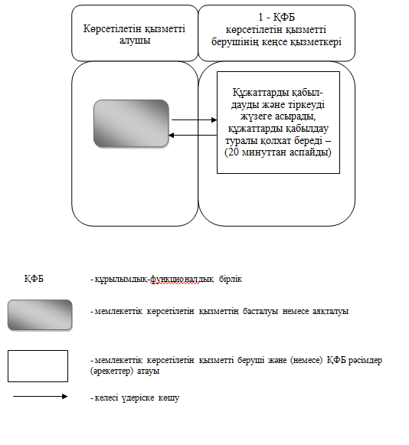

Павлодар облысы әкімдігінің
2015 жылғы « 28 » мамыр
№ 153/5 қаулысымен
бекітілді

«Мемлекеттік орта білім беру мекемелерінің басшылары лауазымдарына орналасу конкурсына қатысу үшін құжаттар қабылдау» мемлекеттік көрсетілетін қызмет регламенті
1. Жалпы ережелер
- «Мемлекеттік орта білім беру мекемелерінің басшылары лауазымдарына орналасу конкурсына қатысу үшін құжаттар қабылдау» мемлекеттік көрсетілетін қызметін (бұдан әрі - мемлекеттік көрсетілетін қызмет) облыстың, аудандардың және облыстық маңызы бар қалалардың жергілікті атқарушы органдары көрсетеді (бұдан әрі – көрсетілетін қызметті беруші).
Мемлекеттік қызметті көрсету үшін құжаттарды қабылдау және нәтижесін беру көрсетілетін қызметті берушінің кеңсесі арқылы жүзеге асырылады.
2. Мемлекеттік қызметті көрсету нысаны: қағаз түрінде.
3. Мемлекеттік қызметті көрсету нәтижесі – мемлекеттік орта білім беру мекемесінің басшысы лауазымына орналасу конкурсына (бұдан әрі – Конкурс) қатысушының бос лауазымының біліктілік талаптарына сәйкестігі туралы конкурстық комиссияның шешімі.
Мемлекеттік қызмет көрсету нәтижесін ұсыну нысаны: қағаз түрінде.

2. Мемлекеттік көрсетілетін қызмет процесіне көрсетілетін қызметті берушінің құрылымдық бөлімшелерінің (қызметкерлерінің) іс-қимыл тәртібін сипаттау

4. Қазақстан Республикасы Білім және ғылым министрінің 2015 жылғы 8 сәуірдегі № 173 бұйрығымен бекітілген Стандарттың (бұдан әрі - Стандарт) 9-тармағында көрсетілген қажетті құжаттармен қоса көрсетілетін қызметті алушының өтініші мемлекеттік қызметті көрсету бойынша рәсімді (іс-қимылды) бастау үшін негіздеме болып табылады.
5. Мемлекеттік көрсетілетін қызмет процесінің құрамына кіретін әрбір рәсімнің (іс-қимылдың) мазмұны, ұзақтығы мен оны орындау реттілігі, соның ішінде рәсімдердің (іс-қимылдардың) өту кезеңі:
1) көрсетілетін қызметті берушіге құжаттар топтамасын тапсырған сәттен бастап – күнтізбелік 30 күн;
көрсетілетін қызметті берушінің кеңсесі күнтізбелік 15 күн ішінде конкурс өткізу туралы хабарландыру жарияланған сәттен бастап конкурстық құжаттарды қабылдайды және тіркейді, құжаттарды комиссия қарауына жібереді;
комиссия күнтізбелік 3 күн ішінде Конкурс кандидатураларының тізімін бекіту туралы шешімді қабылдайды және оларға бас тарту немесе әңгімелесуге жіберу туралы хабарлайды;
конкурсқа қатысуға жіберілген кандидаттар күнтізбелік 5 күн ішінде белгіленген тәртіпте әңгімелесуден өтеді және бір үміткерді анықтап, оның кандидатурасын басшыға ұсынады және қалған қатысушыларға Конкурс қорытындылары туралы хабарлайды;
күнтізбелік 7 күн ішінде Конкурсты жариялаған көрсетілетін қызметті берушінің басшысы жұмысқа қабылдау туралы бұйрық шығарады және Комиссия ұсынған кандидатпен еңбек келісім-шартын жасап, көрсетілетін қызметті берушінің кеңсесіне тапсырады;
2) құжаттар топтамасын тапсыру үшін күтудің рұқсат етілген ең ұзақ уақыты - 20 минут;
3) қызмет көрсетудің рұқсат етілген ең ұзақ уақыты – 20 минут.
6. Көрсетілетін қызметті алушы барлық қажетті құжаттарды көрсетілетін қызметті берушіге тапсырған кезде – құжаттар топтамасының қабылданған күні мен уақыты көрсетіле отырып, көрсетілетін қызметті берушінің кеңсесінде тіркелгені туралы өтініштің көшірмесіне белгі соғу оның қағаз тасымалдағышта қабылданғанын растау болып табылады.

3. Мемлекеттік көрсетілетін қызмет процесіне көрсетілетін қызметті берушінің құрылымдық бөлімшелерінің (қызметкерлерінің) өзара іс-қимыл тәртібін сипаттау

7. Мемлекеттік көрсетілетін қызмет процесіне қатысатын құрылымдық бөлімшелердің (қызметкерлердің) тізбесі:
1) көрсетілетін қызметті беруші кеңсесінің қызметкері;
2) конкурстық комиссия;
3) көрсетілетін қызметті берушінің басшысы.
8. Мемлекеттік көрсетілетін қызмет процесіне көрсетілетін қызметті берушінің құрылымдық бөлімшелерінің (қызметкерлерінің) рәсімдер (іс-қимылдар) реттілігін сипаттау мемлекеттік көрсетілетін қызметтің бизнес-процестерінің анықтамалығында көрсетіледі.

4. Халыққа қызмет көрсету орталығымен өзара іс-қимыл тәртібін, сондай-ақ мемлекеттік қызмет көрсету процесінде ақпараттық жүйелерді пайдалану тәртібін сипаттау
9. Стандартқа сәйкес мемлекеттік көрсетілетін қызмет «Халыққа қызмет көрсету орталығы» шаруашылық жүргізу құқығындағы республикалық
мемлекеттік кәсіпорны филиалы және «электрондық үкімет» веб-порталы
арқылы көрсетілмейді.

«Мемлекеттік орта білім беру мекемелерінің басшылары лауазымдарына орналасу конкурсына қатысу үшін құжаттар қабылдау» мемлекеттік көрсетілетін қызмет регламентіне
қосымша
«Мемлекеттік орта білім беру мекемелерінің басшылары лауазымдарына орналасу конкурсына қатысу үшін құжаттар қабылдау» мемлекеттік көрсетілетін қызметтің бизнес-процесінің анықтамалығы
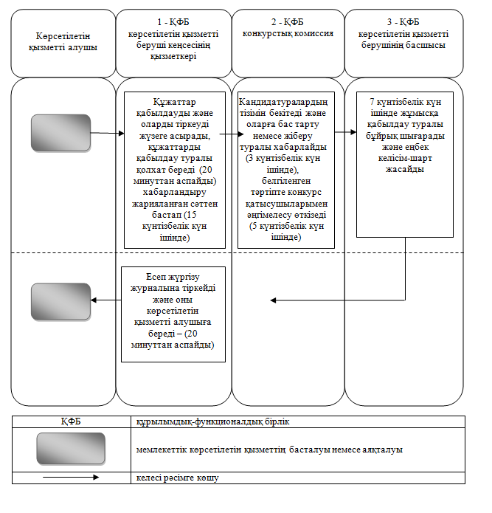
Павлодар облысы әкімдігінің
2015 жылғы « 28 » мамырдағы
№ 153/5 қаулысымен
бекітілді
«Бастауыш, негізгі орта, жалпы орта білім берудің жалпы білім беретін бағдарламалары бойынша оқыту үшін ведомстволық бағыныстылығына қарамастан, білім беру ұйымдарына құжаттар қабылдау және оқуға қабылдау» мемлекеттік көрсетілетін қызмет регламенті

1. Жалпы ережелер

1. «Бастауыш, негізгі орта, жалпы орта білім берудің жалпы білім беретін бағдарламалары бойынша оқыту үшін ведомстволық бағыныстылығына қарамастан, білім беру ұйымдарына құжаттар қабылдау және оқуға қабылдау» мемлекеттік көрсетілетін қызметін (бұдан әрі – мемлекеттік көрсетілетін қызмет) Қазақстан Республикасының бастауыш, негізгі орта, жалпы орта білім беру ұйымдары (бұдан әрі – көрсетілетін қызметті беруші) көрсетеді.
Өтініштерді қабылдау және мемлекеттік қызметті көрсету нәтижелерін беру:
1) көрсетілетін қызметті берушінің кеңсесі;
2) www.edu.gov.kz «электрондық үкіметі» веб-порталы (бұдан әрі – портал) арқылы жүзеге асырылады.
2. Мемлекеттік қызмет көрсету нысаны: электрондық/қағаз түрінде.
3. Мемлекеттік қызмет көрсету нәтижесі – бастауыш, негізгі орта, жалпы орта білім беру ұйымына қабылдау туралы бұйрық.

2. Мемлекеттік қызмет көрсету процесінде көрсетілетін
қызметті берушінің құрылымдық бөлімшелерінің (қызметкерлерінің) іс-қимыл тәртібін сипаттау

4. Қазақстан Республикасы Білім және ғылым министрінің 2015 жылғы 8 сәуірдегі № 179 бұйрығымен бекітілген «Бастауыш, негізгі орта, жалпы орта білім берудің жалпы білім беретін бағдарламалары бойынша оқыту үшін ведомстволық бағыныстылығына қарамастан, білім беру ұйымдарына құжаттар қабылдау және оқуға қабылдау» стандартының (бұдан әрі – стандарт) 9-тармағында көрсетілген қажетті құжаттармен қоса көрсетілетін қызметті алушының өтініші мемлекеттік қызмет көрсету бойынша рәсімді (іс-қимылды) бастау үшін негіздеме болып табылады.
5. Мемлекеттік қызмет көрсету процесінің құрамына кіретін әрбір рәсімнің (іс-қимылдың) мазмұны, ұзақтығы мен орындау реттілігі, соның ішінде рәсімдердің (іс-қимылдардың) өту кезеңі:
1) көрсетілетін қызметті берушінің кеңсе қызметкері көрсетілетін қызметті алушыдан алынған құжаттарды қабылдауды және тіркеуді жүзеге асырады, құжаттардың көшірмелерін көрсетілетін қызметті алушы құжаттарының түпнұсқаларымен салыстырады және стандарттың 3-қосымшасына сәйкес нысан бойынша құжаттардың қабылданғаны туралы қолхатты бере отыра, түпнұсқаларын көрсетілетін қызметті алушыға қайтарады және көрсетілетін қызметті берушінің басшысына қарауға береді (15 минуттан аспайды);
2) көрсетілетін қызметті берушінің басшысы құжаттарды қарайды, жауапты орындаушыны анықтайды (1 жұмыс күні);
3) көрсетілетін қызметті берушінің жауапты орындаушысы бұйрық жобасын ресімдейді, басшыға қарауға және қол қоюға жібереді (1 жұмыс күні);
4) көрсетілетін қызметті берушінің басшысы бұйрық жобасын қарайды, қол қояды және кеңсеге жібереді (1 жұмыс күні);
5) көрсетілетін қызметті берушінің кеңсе қызметкері бұйрықты тіркейді және көрсетілетін қызметті алушыға мемлекеттік қызметтің нәтижесін береді (15 минуттан аспайды).
6. Нәтижесі: бастауыш, негізгі орта, жалпы орта білім беретін ұйымдарға қабылдау туралы бұйрық.

3.Мемлекеттік қызмет көрсету процесінде көрсетілетін қызметті берушінің құрылымдық бөлімшелерінің (қызметкерлерінің) өзара іс-қимыл тәртібін сипаттау

7. Мемлекеттік қызмет көрсету процесіне қатысатын көрсетілетін қызметті берушінің құрылымдық бөлімшелерінің (қызметкерлердің) тізімі:
1) көрсетілетін қызметті берушінің кеңсе қызметкері;
2) көрсетілетін қызметті берушінің басшысы;
3) көрсетілетін қызметті берушінің жауапты орындаушысы.
8. Әрбір рәсімнің (іс-қимылдың) ұзақтығын көрсете отырып, құрылымдық бөлімшелер (қызметкерлер) арасындағы рәсімдер (іс-қимылдар) реттілігін сипаттау осы регламенттің 1-қосымшасына сәйкес кестемен қоса беріледі.

4.Халыққа қызмет көрсету орталығымен өзара іс-қимыл тәртібін, сондай-ақ мемлекеттік қызмет көрсету процесінде ақпараттық жүйелерді қолдану тәртібін сипаттау
9. Стандартқа сәйкес мемлекеттік қызмет «Халыққа қызмет көрсету орталығы» шаруашылық жүргізу құқығындағы Республикалық мемлекеттік кәсіпорнының Павлодар облысы бойынша филиалы арқылы көрсетілмейді.
10. Портал арқылы мемлекеттік қызметті көрсету кезінде жүгіну тәртібін және көрсетілетін қызметті беруші мен көрсетілетін қызметті алушы үдерістерінің (іс-қимыл) реттілігін сипаттау:
1) көрсетілетін қызметті алушы жеке сәйкестендіру нөмірінің (бұдан әрі – ЖСН), сондай-ақ парольдің көмегімен порталда тіркелуді жүзеге асырады;
2) 1-процесс – қызметті алу үшін көрсетілетін қызметті алушының порталда ЖСН мен паролін енгізуі (авторизациялау үдерісі);
3) 1-шарт – ЖСН мен пароль арқылы тіркелген көрсетілетін қызметті алушы туралы деректердің түпнұсқалығын порталда тексеру;
4) 2-процесс – көрсетілетін қызметті алушының құжаттарында бұзушылықтың болуына байланысты порталда авторизациялаудан бас тарту туралы хабарламаны қалыптастыру;
5) 3-процесс – көрсетілетін қызметті алушының осы регламентте көрсетілген қызметті таңдауы, қызметті көрсету үшін экранға сұрау нысанын шығару және нысан талаптары мен оның құрылымын ескере отырып, көрсетілетін қызметті алушының нысанды толтыруы (деректерді енгізуі), Стандартта көрсетілген қажетті құжаттардың электрондық түріндегі көшірмелерін сұраныс нысанына бекіту, сондай-ақ сұрауды куәландыру (қол қою) үшін көрсетілетін қызметті алушының электрондық-цифрлық қолтаңбаның (бұдан әрі – ЭЦҚ) тіркеу куәлігін таңдауы;
6) 2-шарт – порталда ЭЦҚ тіркеу куәлігінің қолдану мерзімін және қайтарылған (күші жойылған) тіркеу куәліктерінің тізімінде жоқтығын, сондай-ақ сәйкестендіру деректерінің сәйкестігін (сұрауда көрсетілген ЖСН мен ЭЦҚ тіркеу куәлігінде көрсетілген ЖСН арасында) тексеру;
7) 4-процесс – көрсетілетін қызметті алушының ЭЦҚ расталмауына байланысты сұратылатын қызметтен бас тарту хабарламаны қалыптастыру;
8) 5-процесс – көрсетілетін қызметті беруші сұрауды өңдеу үшін электрондық үкіметінің шлюзі (бұдан әрі – ЭҮШ) арқылы көрсетілетін қызметті берушінің ЭЦҚ-мен куәландырылған (қол қойылған) электрондық құжаттарды электрондық үкіметтің өңірлік шлюзінің автоматтандырылған жұмыс орнына (бұдан әрі – ӨЭҮШ АЖО) жіберу;
9) 3-шарт – көрсетілетін қызметті берушінің қызмет көрсету үшін көрсетілетін қызметті алушы ұсынған құжаттардың стандартта көрсетілген құжаттарымен сәйкестігін және негіздерін тексеруі;
10) 6-процесс – көрсетілетін қызметті алушының құжаттарында бұзушылықтың болуына байланысты сұратылып отырған қызметтен бас тарту туралы хабарламаны қалыптастыру;
11) 7-процесс – көрсетілетін қызметті алушының ӨЭҮШ АЖО қалыптастырылған қызметтің нәтижесін (электрондық құжат нысанындағы хабарламаны) алуы.
Мемлекеттік қызметті көрсету нәтижесі көрсетілетін қызметті берушінің уәкілетті тұлғасының ЭЦҚ-мен куәландырылған электрондық құжат түрінде көрсетілетін қызметті алушының «жеке кабинетіне» жіберіледі. Портал арқылы мемлекеттік қызметті көрсету кезінде қатыстырылған ақпараттық жүйелердің функционалдық өзара іс-қимыл диаграммасы осы регламенттің 2-қосымшасында келтірілген.
11. Мемлекеттік қызмет көрсету үдерісінде көрсетілетін қызметті берушінің құрылымдық бөлімшелерінің (қызметкерлерінің) рәсімдерінің (іс-қимылдардың) өзара іс-қимылдар реттілігін толық сипаттау, сондай-ақ, мемлекеттік қызмет көрсету процесінде ақпараттық жүйелерді қолдану тәртібін толық сипаттау осы регламенттің 3-қосымшасына сәйкес бизнес-процестердің анықтамалығында көрсетіледі.

«Бастауыш, негізгі орта, жалпы орта білім берудің
жалпы білім беретін бағдарламалары бойынша
оқыту үшін ведомстволық бағыныстылығына
қарамастан, білім беру ұйымдарына
құжаттар қабылдау және оқуға
қабылдау» мемлекеттік көрсетілетін
қызмет регламентіне
1-қосымша

Мемлекеттік қызмет көрсету процесінде көрсетілетін қызметті берушінің құрылымдық бөлімшелерінің (қызметкерлерінің) өзара іс-қимыл тәртібін сипаттау

 | Негізгі үдерістің (жұмыс барысының) іс-қимылы
1. | Іс-қимылдың (жұмыс барысының) № | 1 | 2 | 3 | 4 | 5
2. | Құрылымдық бөлімшенің (қызметкердің) атауы | Көрсетілетін қызметті берушінің кеңсе қызметкері | Көрсетілетін қызметті берушінің басшысы | Көрсетілетін қызметті берушінің жауапты орындаушысы | Көрсетілетін қызметті берушінің басшысы | Көрсетілетін қызметті берушінің кеңсе қызметкері
3. | Іс-қимылдың (үдерістің, рәсімнің, операцияның) атауы және оны сипаттау | Құжаттарды қабылдауды және тір-кеуді жүзеге асырады, құжаттардың көшірмелерімен түпнұсқаларын салыстырады және түпнұсқаларын көрсетілетін қызметті алушыға қайтарады | Қарайды және жауапты орындаушыны анықтайды | Бұйрық жобасын ресімдейді | Қарайды және жа-уапты орын-даушыны анықтайды | Бұйрықты тіркейді
4. | Аяқталу нысаны | Құжаттарды қабылдау туралы қолхат беру және көрсетілетін қызметті беру-шінің басшысына қарауға беру | Бұрыштама | Бұйрық жобасын басшыға қарауға және қол қоюға жіберу | Бұйрық | Көрсетілетін қыз-метті алушыға мем-лекеттік қызметтің нәтижесін беру
 | Орындау мерзімдері | 15 минуттан аспайды | 1 жұмыс күні | 1 жұмыс күні | 1 жұмыс күні | 15 минуттан аспайды

«Бастауыш, негізгі орта, жалпы орта білім берудің
жалпы білім беретін бағдарламалары бойынша
оқыту үшін ведомстволық бағыныстылығына
қарамастан, білім беру ұйымдарына
құжаттар қабылдау және оқуға
қабылдау» мемлекеттік көрсетілетін
қызмет регламентіне
2-қосымша

Портал арқылы мемлекеттік қызметті көрсету кезінде қатыстырылған ақпараттық жүйелердің функционалдық өзара іс-қимыл диаграммасы
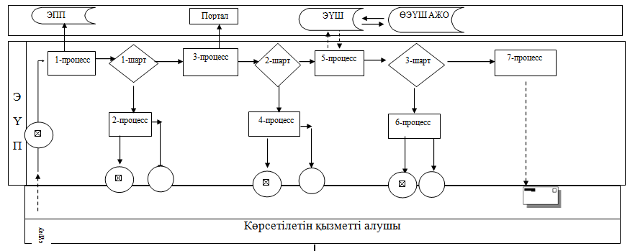

Шартты белгілер
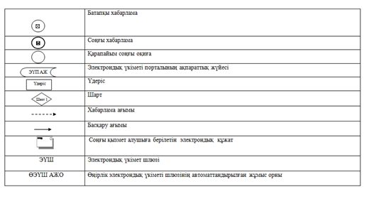

«Бастауыш, негізгі орта, жалпы орта білім берудің
жалпы білім беретін бағдарламалары бойынша
оқыту үшін ведомстволық бағыныстылығына
қарамастан, білім беру ұйымдарына
құжаттар қабылдау және оқуға
қабылдау» мемлекеттік көрсетілетін
қызмет регламентіне
3-қосымша

Мемлекеттік қызметті көрсетудің бизнес-процестерінің анықтамалығы

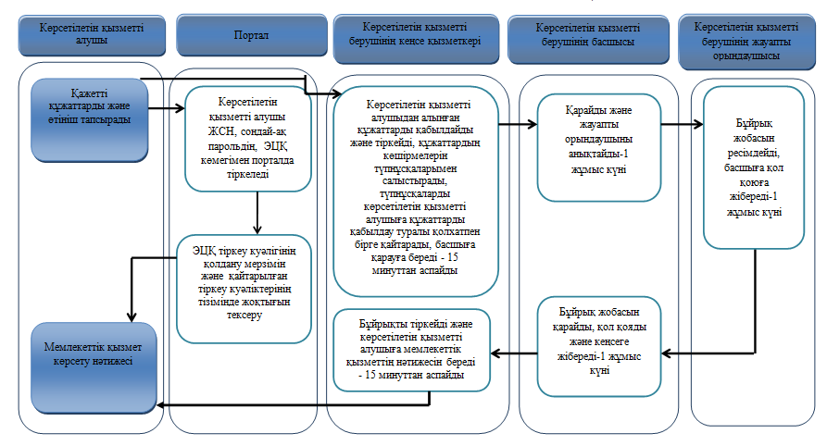

Шартты белгілер:

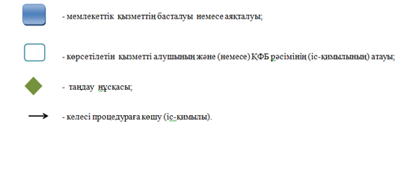

Павлодар облысы әкімдігінің
2015 жылғы « 28 » мамырдағы
№ 153/5 қаулысымен
бекітілді
«Негізгі орта, жалпы орта білім беру ұйымдарында экстернат нысанында оқытуға рұқсат беру» мемлекеттiк көрсетiлетiн қызмет
регламенті

1. Жалпы ережелер

1. «Негізгі орта, жалпы орта білім беру ұйымдарында экстернат нысанында оқытуға рұқсат беру» мемлекеттік көрсетілетін қызметін (бұдан әрі – мемлекеттік көрсетілетін қызмет) Павлодар облысының қалалары мен аудандарының жергілікті атқарушы органдары (бұдан әрі – көрсетілетін қызметті беруші) көрсетеді.
Өтініштерді қабылдау және мемлекеттік қызметті көрсету нәтижелерін беру «Халыққа қызмет көрсету орталығы» шаруашылық жүргізу құқығындағы республикалық мемлекеттік кәсіпорнының Павлодар облысы бойынша филиалы (бұдан әрі – ХҚО) арқылы жүзеге асырылады.
2. Мемлекеттік қызметті көрсету нысаны: қағаз түрінде.
3. Мемлекеттік қызмет көрсету нәтижесі – негізгі орта, жалпы орта білім беру ұйымдарында экстернат нысанында оқуға рұқсат беру жөніндегі бұйрығының көшірмесі немесе бұйрықтың нөмірі мен шығарылған күні көрсетілген хат.
Мемлекеттік қызмет көрсету нәтижесін беру нысаны: қағаз түрінде.

- Мемлекеттік қызмет көрсету процесінде көрсетілетін қызметті берушінің құрылымдық бөлімшелерінің (қызметкерлерінің) іс-қимыл тәртібін сипаттау

4. Қазақстан Республикасы Білім және ғылым министрінің 2015 жылғы 8 сәуірдегі № 179 бұйрығымен бекітілген «Негізгі орта, жалпы орта білім беру ұйымдарында экстернат нысанында оқытуға рұқсат беру» мемлекеттік көрсетілетін қызмет стандартының 9-тармағында көрсетілген қажетті құжаттармен қоса экстернат нысанында оқытуға көрсетілетін қызметті алушының өтініші мемлекеттік қызмет көрсету бойынша рәсімді (іс-қимылды) бастау үшін негіздеме болып табылады.
5. Мемлекеттік қызмет көрсету процесінің құрамына кіретін әрбір рәсімнің (іс-қимылдың) мазмұны оның орындалу ұзақтығы мен реттілігі, оның
ішінде рәсімнің (іс-қимылдың) өту кезеңдері:
1) көрсетілетін қызметті берушінің кеңсе қызметкері көрсетілетін қызметті алушыдан немесе ХҚО-дан алынған құжаттарды қабылдауды және тіркеуді жүзеге асырады, көшірмелерді құжаттардың түпнұсқаларымен салыстырады, түпнұсқаларды көрсетілетін қызметті алушыға қайтарады және көрсетілетін қызметті берушінің басшысына қарауға береді (15 минуттан аспайды);
2) көрсетілетін қызметті берушінің басшысы қарайды және жауапты
орындаушыны анықтайды (1 жұмыс күні);
3) көрсетілетін қызметті берушінің жауапты орындаушысы келіп түскен құжаттарды қарайды, экстернат нысанында оқытуға рұқсат беру жөніндегі бұйрық жобасын ресімдейді, көрсетілетін қызметті берушінің басшысына қарауға және қол қоюға жібереді (10 жұмыс күн);
4) көрсетілетін қызметті берушінің басшысы экстернат нысанында оқытуға рұқсат беру жөніндегі бұйрық жобасын қарайды, қол қояды және кеңсеге жібереді (2 жұмыс күні);
5) көрсетілетін қызметті берушінің кеңсе қызметкері экстернат нысанында оқытуға рұқсат беру жөніндегі бұйрық жобасын тіркейді және мемлекеттік қызмет көрсетудің нәтижесін ХҚО-ға жібереді (15 минуттан аспайды).
6. Нәтижесі – негізгі орта, жалпы орта білім беру ұйымдарында экстернат нысанында оқытуға рұқсат беру жөніндегі бұйрықтың көшірмесі немесе бұйрықтың нөмірі мен күні көрсетілген хаты.

3. Мемлекеттік қызмет көрсету процесінде көрсетілетін қызметті берушінің құрылымдық бөлімшелерінің (қызметкерлерінің)
өзара іс-қимыл тәртібін сипаттау

7. Мемлекеттік қызмет көрсету процесіне қатысатын көрсетілетін қызметті берушінің құрылымдық бөлімшелерінің (қызметкерлердің) тізбесі:
1) көрсетілетін қызметті берушінің кеңсе қызметкері;
2) көрсетілетін қызметті берушінің басшысы;
3) көрсетілетін қызметті берушінің жауапты орындаушысы.
8. Рәсімдер (іс-қимылдар) реттілігін сипаттау осы регламенттің 1-қосымшасына сәйкес кестемен қоса беріледі.

4. Халыққа қызмет көрсету орталығымен өзара іс-қимыл тәртібін, сондай-ақ мемлекеттік қызмет көрсету процесінде
ақпараттық жүйелерді қолдану тәртібін сипаттау

9. Мемлекеттік қызмет көрсету мерзімі:
1) көрсетілетін қызметті алушы қажетті құжаттарды ХҚО-ға тапсырған сәттен бастап 15 жұмыс күнінен аспайды;
2) көрсетілетін қызметті берушінің көрсетілетін қызметті алушыға қызмет көрсетуінің рұқсат етілген ең ұзақ уақыты – 15 минуттан аспайды;
3) көрсетілетін қызметті алушы аттестаттаудан өту үшін өтінішті ағымдағы оқу жылының 1 желтоқсанынан кешіктірмей береді.
10. ХҚО арқылы мемлекеттік қызметті көрсету кезінде жүгіну тәртібін және көрсетілетін қызметті беруші мен көрсетілетін қызметті алушы үдерістерінің (іс-қимылдарының) реттілігін сипаттау:
1) 1-процесс – көрсетілетін қызметті алушыдан өтініш пен құжаттарды қабылдау;
2) 1-шарт – көрсетілетін қызметті берушінің қызмет көрсету үшін көрсетілетін қызметті алушы ұсынған, стандартта көрсетілген құжаттарға сәйкестігін және негіздер бойынша тексеруі;
3) 2-процесс – көрсетілетін қызметті алушының құжаттарында бұзушылықтың болуына байланысты сұратылып отырған қызметтен бас тарту жөнінде хабарламаны қалыптастыру;
4) 3-процесс – көрсетілетін қызметті алушының құжаттарын көрсетілетін қызметті берушіге жіберу;
5) 4-процесс – ХҚО-ның қызметкері көрсетілетін қызметті берушіден негізгі орта, жалпы орта білім беру ұйымдарында экстернат нысанында оқытуға рұқсат беру жөніндегі бұйрықтың көшірмесін немесе бұйрықтың нөмірі мен күні көрсетілген хатын алады;
6) 5-процесс – көрсетілетін қызметті алушының ХҚО-ның қызметкерінен мемлекеттік қызметтің нәтижесін алуы.
ХҚО арқылы мемлекеттік қызметті көрсету кезінде қатыстырылған ақпараттық жүйелердің функционалдық өзара іс-қимыл диаграммасы осы регламенттің 2-қосымшасына сәйкес келтірілген.
11. Мемлекеттік қызмет көрсету процесінде көрсетілетін қызметті берушінің құрылымдық бөлімшелерінің (қызметкерлерінің) рәсімдерінің (іс-қимылдардың) өзара реттілігін толық сипаттау, сондай-ақ, мемлекеттік қызмет көрсету процесінде ХҚО-ның өзара іс-қимыл тәртібін толық сипаттау осы регламенттің 3-қосымшасына сәйкес бизнес-процестердің анықтамалығында көрсетіледі.
12. Мемлекеттік қызмет «электрондық үкімет» веб-порталы арқылы көрсетілмейді.

«Негізгі орта, жалпы орта білім беру ұйымдарында
экстернат нысанында оқытуға рұқсат беру»
мемлекеттік көрсетілетін қызмет регламентіне
1-қосымша

Құрылымдық бөлімшелер (қызметкерлер) арасында рәсімдердің (іс-қимылдар) реттілігін сипаттау
 | Негізгі үдерістің (жұмыс барысының, ағымының) іс-қимылы
1 | Іс-қимылдың (жұмыс барысының) № | 1 | 2 | 3 | 4 | 5
2 | Құрылымдық бөлімше (қызметкер) | Көрсетілетін қызметті берушінің кеңсе қызметкері | Көрсетілетін қызметті берушінің басшысы | Көрсетілетін қызметті берушінің жауапты орындаушысы | Көрсетілетін қызметті берушінің басшысы | Көрсетілетін қызметті берушінің кеңсе қызметкері
3 | Іс-қимылдың (үдерістің, рәсімнің, операцияның) атауы және оны сипаттау | Көрсетілетін қызметті алушыдан немесе ХҚО-нан алынған құжаттарды қабылдауды және тіркеуді жүзеге асырады, құжаттардың көшірмелерін құжаттарының түпнұсқаларымен салыстырады, түпнұсқаларын көрсетілетін қызметті алушыға қайтарады | Қарайды және жауапты орындаушыны анықтайды | Құжаттарды қарайды, бұйрық жобасын ресімдейді | Рұқсат беру жөніндегі бұйрық жобасын қарайды, қол қояды | Рұқсат беру жөніндегі бұйрық жобасын немесе бұйрықтың нөмірі мен күні көрсетілген хатты тіркейді
4 | Аяқталу нысаны | Басшыға қарауға береді | Бұрыштама | Экстернат нысанында оқытуға рұқсат жөніндегі бұйрық жобасын басшыға қарауға және қол қоюға жіберу | Экстернат нысанында оқытуға рұқсат беру жөніндегі бұйрық жобасы | Мемлекеттік қызметтің нәтижесін ХҚО-ға жіберу
5 | Орындау мерзімі | 15 минуттан аспайды | 1 жұмыс күні | 10 жұмыс күні | 2 жұмыс күні | 15 минуттан аспайды

«Негізгі орта, жалпы орта білім беру ұйымдарында
экстернат нысанында оқытуға рұқсат беру»
мемлекеттік көрсетілетін қызмет регламентіне
2-қосымша

Халыққа қызмет көрсету арқылы мемлекеттік қызметті көрсету кезінде қатыстырылған ақпараттық жүйелердің функционалдық өзара іс-қимыл диаграммасы
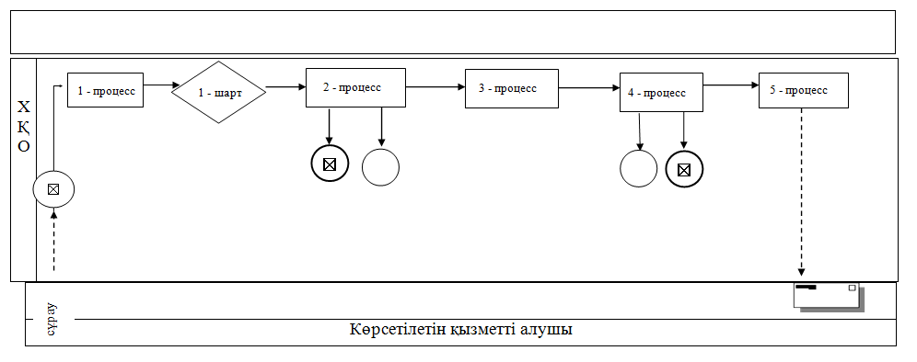

Шартты белгілер
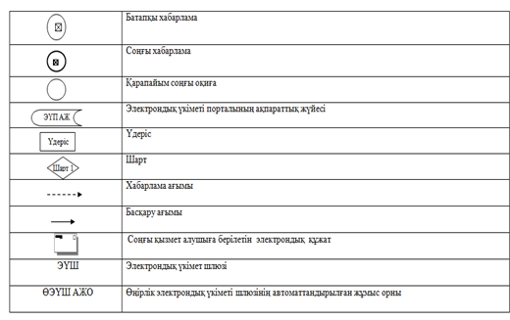

«Негізгі орта, жалпы орта білім беру ұйымдарында
экстернат нысанында оқытуға рұқсат беру»
мемлекеттік көрсетілетін қызмет регламентіне
3-қосымша

Мемлекеттік қызметті көрсетудің бизнес-процестерінің анықтамалығы
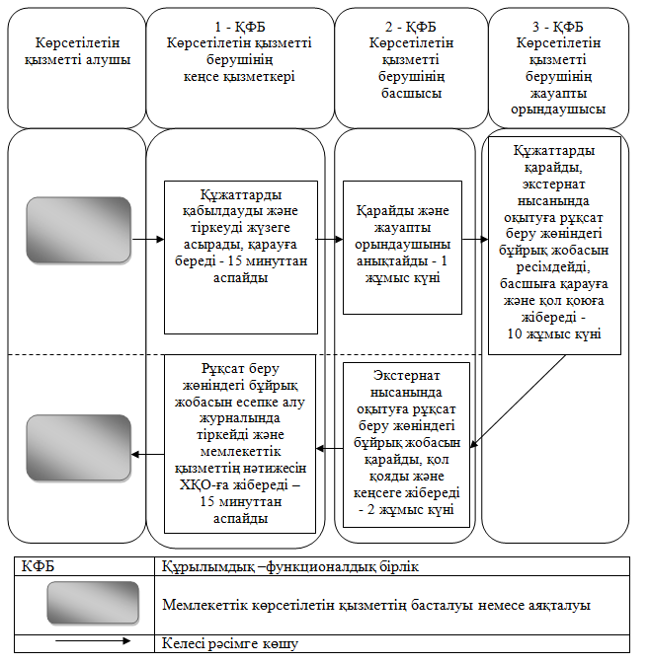

Павлодар облысы әкімдігінің
2015 жылғы « 28 » мамырдағы
№ 153/5 қаулысымен
бекітілді
«Негізгі орта, жалпы орта білім беру туралы құжаттардың
телнұсқаларын беру» мемлекеттік көрсетілетін қызмет регламенті

1. Жалпы ережелер

1. «Негізгі орта, жалпы орта білім беру туралы құжаттардың телнұсқаларын беру» мемлекеттік көрсетілетін қызметін (бұдан әрі – мемлекеттік көрсетілетін қызмет) Павлодар облысының негізгі орта және жалпы орта білім беру ұйымдары (бұдан әрі – көрсетілетін қызметті беруші) көрсетеді.
Өтініштерді қабылдау және мемлекеттік қызметті көрсету нәтижесін беру:
1) көрсетілетін қызметті берушінің кеңсесі;
2) Павлодар облысы «Халыққа қызмет көрсету орталығы» шаруашылық жүргізу құқығындағы республикалық мемлекеттік кәсіпорнының филиалы арқылы (бұдан әрі – ХҚО) жүзеге асырылады.
2. Мемлекеттік қызметті көрсету нысаны: қағаз түрінде.
3. Мемлекеттік қызметті көрсету нәтижесі – негізгі орта білім туралы куәліктің телнұсқасын, жалпы орта білім туралы аттестаттың телнұсқасын беру.
Мемлекеттік қызметті көрсету нәтижесін ұсыну нысаны: қағаз түрінде.

2. Мемлекеттік қызметті көрсету процесінде көрсетілетін
қызметті берушінің құрылымдық бөлімшелерінің
(қызметкерлерінің) іс-қимыл тәртібін сипаттау

4. Қазақстан Республикасы Білім және ғылым министрінің 2015 жылғы 8 сәуірдегі № 179 бұйрығымен бекітілген «Негізгі орта, жалпы орта білім беру туралы құжаттардың телнұсқаларын беру» стандартының (бұдан әрі – Стандарт) 9-тармағында көрсетілген қажетті құжаттармен қоса, көрсетілетін қызметті алушының өтініші мемлекеттік қызметті көрсету жөніндегі рәсімді (іс-қимылды) бастау үшін негіздеме болып табылады.
5. Мемлекеттік қызметті көрсету процесінің құрамына кіретін әрбір рәсімнің (іс-қимылдың) мазмұны, ұзақтығы мен орындау реттілігі, соның ішінде рәсімдердің (іс-қимылдың) өту кезеңі:
1) көрсетілетін қызметті берушінің кеңсе қызметкері көрсетілетін қызметті алушыдан немесе ХҚО-дан алынған құжаттарды қабылдауды және тіркеуді жүзеге асырады, құжаттардың көшірмелерін түпнұсқалармен салыстырады, көрсетілетін қызметті алушыға түпнұсқаларын қайтарады және көрсетілетін қызметті берушінің басшысына қарауға береді (15 минуттан аспайды);
2) көрсетілетін қызметті берушінің басшысы құжаттарды қарайды,
жауапты орындаушыны анықтайды (1 жұмыс күні);
3) көрсетілетін қызметті берушінің жауапты орындаушысы құжаттың телнұсқасын дайындайды, басшыға қарауға және қол қоюға жібереді (11 жұмыс күні);
4) көрсетілетін қызметті берушінің басшысы құжаттың телнұсқасын қарайды, қол қояды және кеңсеге жібереді (1 жұмыс күні);
5) көрсетілетін қызметті берушінің кеңсе қызметкері құжаттың телнұсқасын есепке алу журналында тіркейді және көрсетілетін қызметті алушыға мемлекеттік қызметтің нәтижесін береді немесе ХҚО-ға жібереді (15 минуттан аспайды).
6. Нәтижесі – негізгі орта білім беру туралы куәліктің телнұсқасы, жалпы орта білім туралы аттестаттың телнұсқасы.

3.Мемлекеттік қызметті көрсету процесіне көрсетілетін қызметті берушінің құрылымдық бөлімшелерінің (қызметкерлерінің) өзара
іс-қимыл тәртібін сипаттау

7. Мемлекеттік қызметті көрсету процесіне қатысатын көрсетілетін қызметті берушінің құрылымдық бөлімшелерінің (қызметкерлердің) тізбесі:
1) көрсетілетін қызметті берушінің кеңсе қызметкері;
2) көрсетілетін қызметті берушінің басшысы;
3) көрсетілетін қызметті берушінің жауапты орындаушысы.
8. Әрбір рәсімнің (іс-қимылдың) ұзақтығын көрсете отырып, құрылымдық бөлімшелер (қызметкерлер) арасындағы рәсімдер (іс-қимылдар) реттілігін сипаттау осы регламенттің 1-қосымшасына сәйкес кестемен қоса беріледі.

4. Халыққа қызмет көрсету орталығымен өзара іс-қимыл тәртібін, сондай-ақ мемлекеттік қызмет көрсету процесінде ақпараттық жүйелерді пайдалану тәртібін сипаттау

9. Мемлекеттік қызметті көрсету мерзімі:
1) Көрсетілетін қызметті берушіге немесе ХҚО-ға көрсетілетін қызметті алушы құжаттарды тапсырған сәттен бастап - күнтізбелік 15 күн;
2) құжаттар топтамасын тапсыру үшін кезек күтудің рұқсат етілген ең ұзақ уақыты - 15 минут;
3) қызмет көрсетудің рұқсат етілген ең ұзақ уақыты - 15 минут.
10. Әрбір рәсімді (іс-қимылды) көрсете отырып, мемлекеттік қызметті көрсету ХҚО арқылы алу процесін (іс-қимылды) сипаттау:
1) 1-процесс– көрсетілетін қызметті алушыдан құжаттар мен өтінішті қабылдау;
2) 1-шарт – қызмет көрсету үшін көрсетілетін қызметті алушы қоса берген, стандартта және негіздерде көрсетілген құжаттардың сәйкестігін тексеру;
3) 2-процесс – стандарттың қосымшасына сәйкес қолхат беру;
4) 3-процесс– көрсетілетін қызметті берушіге көрсетілетін қызметті алушының құжаттарын жіберуі;
5) 4-процесс – көрсетілетін қызметті берушіден көрсетілетін қызметті беруші басшысының қолтаңбасымен куәландырылған құжаттардың телнұсқасын беру туралы шешім қабылданған кезде қолданыстағы бланктегі құжаттың телнұсқасын алады;
6) 5-процесс – көрсетілетін қызметті алушының ХҚО-ның қызметкерінен мемлекеттік қызметтің нәтижесін алуы.
11. Мемлекеттік көрсетілетін қызмет процесінде көрсетілетін қызметті берушінің құрылымдық бөлімшелері (қызметкерлерінің) рәсімдерінің (іс-қимылын) өзара іс-қимыл реттілігін, сондай-ақ, мемлекеттік қызмет көрсету процесінде ХҚО-мен өзара іс-қимылды сипаттау осы регламенттің 2-қосымшасына сәйкес бизнес-процестерінің анықтамалығында көрсетіледі.
12. Мемлекеттік қызмет «электрондық үкімет» веб-порталы арқылы көрсетілмейді.

«Негізгі орта, жалпы орта білім беру туралы
құжаттардың телнұсқаларын беру»
мемлекеттік көрсетілетін қызмет регламентіне
1-қосымша

Әрбір рәсімнің (іс-қимылдың) ұзақтығын көрсете отырып, құрылымдық бөлімшелердің (қызметкерлердің) арасындағы рәсімдердің (іс-қимылдың) реттілігін сипаттау кестесі

 | Негізгі процестің (жұмыс барысының, ағымының) іс-қимылы
1. | Іс-қимылдың (жұмыс барысының, ағымының) № | 1 | 2 | 3 | 4 | 5
2. | Құрылымдық бөлімше (қызметкерлер) атауы | Көрсетілетін қызметті берушінің кеңсе қызметкері | Көрсетілетін қызметті берушінің басшысы | Көрсетілетін қызметті берушінің жауапты орындаушысы | Көрсетілетін қызметті берушінің басшысы | Көрсетілетін қызметті берушінің кеңсе қызметкері
3. | Іс-қимылдың (үдерістің, рәсімнің, операцияның) атауы және оны сипаттау | Көрсетілетін қызметті алушыдан немесе ХҚО-дан құжаттарды қабылдауды және тіркеуді жүзеге асырады, құжаттардың көшірмелерін түпнұсқалармен салыстырады, көрсетілетін қызметті алушыға түпнұсқаларын қайтарады | Құжаттарды қарайды және жауапты орындаушыны анықтайды | Құжаттың телнұсқасын дайындайды | Құжаттың телнұсқасын қарайды және қол қояды | Есепке алу журналында телнұсқаны тіркейді
4. | Аяқталу нысаны | Басшыға қарауға беру | Бұрыштама | Құжаттың телнұсқасын басшыға қарауға және қол қоюға жіберу | Оқу бөліміне жібереді | Мемлекеттік қызметтің нәтижесін көрсетілетін қызметті алушыға беру немесе  ХҚО-ға жібереді
 | Орындау  мерзімдері | 15 минут | 1 жұмыс күні | 11 жұмыс күні | 1 жұмыс күні | 15 минут

«Негізгі орта, жалпы орта білім беру туралы
құжаттардың телнұсқаларын беру»
мемлекеттік көрсетілетін қызмет регламентіне
2-қосымша

«Негізгі орта, жалпы орта білім беру туралы құжаттардың телнұсқаларын беру» мемлекеттік көрсетілетін қызметтің бизнес-процессінің анықтамалығы

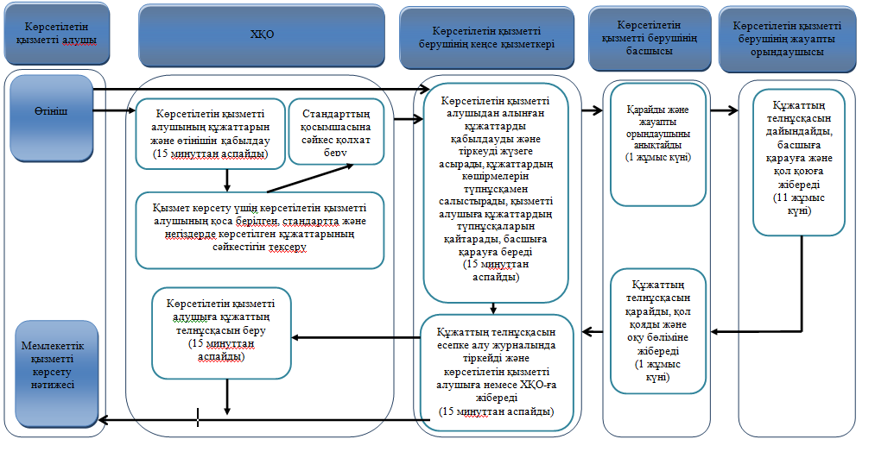

Шартты белгілер:

